发明专利申请文件

第一部分：发明专利请求书

一、发明名称

一种面向民机适航认证的本体约束型知识图谱构建与证据锚定分析方法

二、发明人信息

发明人：（请填写全部发明人姓名）

第一发明人：（请填写）

国籍：中国

联系地址：（请填写）

三、申请人信息

申请人：（请填写单位/个人全称）

类型：（职务发明/非职务发明）

地址：（请填写）

邮编：（请填写）

联系人：（请填写）

电话：（请填写）

四、专利代理信息

代理机构：（如有，请填写）

代理人：（如有，请填写）

五、分类号（建议）
IPC分类号：G06F 16/36（本体/知识图谱）; G06F 16/332（信息检索/自然语言查询）; G06F 16/35（信息检索/结构化查询）; G06F 40/30（自然语言处理）; G06N 5/04（知识处理系统）; G06N 3/08（机器学习）; B64F 5/00（航空器维修/检查辅助装置）
CPC分类号：G06F 16/367; G06F 16/3329; G06N 20/00

六、摘要
本发明公开了一种面向民机适航认证的本体约束型知识图谱构建与证据锚定分析方法。该方法采用BFO/IOF三层本体架构作为知识抽取的结构化约束，定义了74种实体类型和36种关系类型；通过多因子加权公式计算知识关系的关联强度，并映射到赤橙黄绿青蓝紫七级色谱；构建了融合BM25稀疏检索与稠密向量检索的标准条款注入算法，将适航标准条款以证据形式注入大语言模型提示词上下文；通过多角色大语言模型Agent在标准约束和关联强度约束下自动抽取结构化知识，并经JSON Schema校验、本体一致性校验、标准引用校验、证据跨度校验、冲突检测和置信度阈值控制六层输出一致性校验后写入知识图谱；同时建立分析→提炼→积累→注入的经验闭环。本发明支持本地离线运行和国产化华为昇腾NPU部署，适用于民用航空器适航认证的安全评估、追溯分析和变更影响分析等工程场景。
关键词：工业本体；知识图谱；大语言模型；适航认证；关联强度；标准注入；经验闭环；输出校验

第二部分：权利要求书
（第一组：核心方法权利要求）

权利要求1
一种面向民机适航认证的本体约束型知识图谱构建与证据锚定分析方法，其特征在于，包括以下步骤：
S1. 构建三层本体架构：建立基于BFO基本形式本体的顶层本体、基于IOF工业本体基础的核心层本体和面向民机适航领域的领域层本体，所述三层本体定义实体类型层级和关系类型集合，其中实体类型层级包含BFO顶层实体类型、IOF核心层实体类型和航空领域层实体类型，关系类型集合包含追溯关系、安全评估关系、认证关系和变更管理关系；
S2. 适航标准条款注入：建立包含中国CAAC、美国FAA和欧洲EASA三大适航当局的标准数据库，对输入的民机技术文档提取关键词，基于BM25稀疏检索与稠密向量检索的混合标准条款检索算法，从所述标准数据库中检索相关标准条款，将标准条款编号、摘要和等效引用关系注入大语言模型的提示词上下文；
S3. 关联强度计算：对知识图谱中实体间的关系，基于多因子加权公式计算关联强度值，所述多因子加权公式综合考虑关系类型基础权重、证据距离权重、标准条款支持权重、图结构支持权重和大语言模型置信度权重五个分量，将计算得到的关联强度值映射到赤、橙、黄、绿、青、蓝、紫七级色谱区间；
S4. 知识图谱构建：将提取的实体作为图谱节点，关系作为图谱带权边存入RDF三元组存储和图数据结构中，每条边携带步骤S3所述的关联强度值；
S5. 多角色大语言模型知识提取：配置至少包含知识提取角色和本体推理角色的多角色大语言模型Agent系统，所述知识提取角色在步骤S1所述三层本体的类型约束、步骤S2所述标准条款注入和步骤S3所述关联强度标注规则的共同引导下，从输入的民机技术文档中提取结构化的实体和关系信息；
S6. 输出一致性校验：对步骤S5提取的实体和关系执行六层校验，包括JSON Schema校验、本体一致性校验、标准引用校验、证据跨度校验、冲突检测和置信度阈值控制，仅将通过全部校验的实体和关系写入步骤S4所述知识图谱；
S7. 经验闭环积累：在步骤S6完成后，自动对通过校验的分析结果进行经验提炼，将提炼的经验按永久经验和临时经验分类存储，并在后续分析中将历史经验注入大语言模型的提示词上下文，形成分析→提炼→积累→注入的经验闭环。

权利要求2
根据权利要求1所述的方法，其特征在于，步骤S1中所述的实体类型层级具体包括：
（a）BFO顶层的6种基础类型：实体、过程、功能、质量、角色、倾向；
（b）IOF核心层的18种工业通用类型：需求、设计、验证、接口、约束、规范、组件、系统、测试、风险、标准、文档、计划、报告、决策、指标、工具、人员；
（c）航空领域层的50种民机适航专用类型，至少包括：飞机级需求、系统级需求、子系统级需求、高层需求、低层需求、派生需求、接口需求、危险、失效状态、FHA条目、FMEA条目、故障树、DAL分配、共因分析条目、安全目标、运行分析、系统分析、逻辑架构、物理架构、硬件设计、测试规程、测试结果、覆盖分析、审查记录、PSAC文档、SAS文档、符合性矩阵、SOI审查、飞机系统、LRU、变更请求、问题报告。

权利要求3
根据权利要求1所述的方法，其特征在于，步骤S3中所述多因子加权关联强度计算公式为：
S(e_i, e_j, r) = α·S_type + β·S_evidence + γ·S_standard + δ·S_graph + η·S_llm
其中：
S_type为关系类型基础权重，根据关系所属类别预设权重，追溯关系和组成关系赋予最高基础权重，参考关系和相似关系赋予最低基础权重；
S_evidence为证据距离权重，根据源实体与目标实体是否来源于同一文档、同一章节、同一句子赋予递增权重；
S_standard为标准条款支持权重，若关系被适航标准条款直接支持则赋予最高权重，未被支持则赋予零权重；
S_graph为图结构支持权重，基于共同邻居比例、最短路径长度和节点中心性计算图拓扑支持度；
S_llm为大语言模型置信度权重，由大语言模型在知识提取时输出的置信度分数经归一化后得到；
α、β、γ、δ、η为可配置权重系数，且满足α+β+γ+δ+η=1。

权利要求4
根据权利要求1所述的方法，其特征在于，步骤S2中所述混合标准条款检索算法的评分函数为：
R(q, c) = λ_1·BM25(q, c) + λ_2·CosSim(q, c) + λ_3·TypeMatch(q, c) + λ_4·ProjectContext(q, c)
其中：
q为从文档提取的关键词集合，c为标准条款文本；
BM25(q, c)为基于Jieba中文分词的BM25词汇相关性分数；
CosSim(q, c)为查询向量与标准条款向量间的余弦相似度；
TypeMatch(q, c)为查询词与标准条款适用实体类型的类型匹配分数；
ProjectContext(q, c)为当前分析机型项目与标准条款适用范围的上下文匹配分数；
λ_1、λ_2、λ_3、λ_4为可配置融合权重。

权利要求5
根据权利要求1所述的方法，其特征在于，步骤S6中所述六层输出一致性校验具体包括：
（a）JSON Schema校验：检查提取输出中的实体类型、关系类型、必填字段是否符合预定义的数据结构Schema，字段缺失或类型不匹配则判定为校验失败；
（b）本体一致性校验：检查关系两端实体的类型是否满足关系类型定义的允许类型约束，例如failure_leads_to关系只允许failure_state类型与hazard类型或function类型；
（c）标准引用校验：凡涉及DAL分配、FHA结论、PSSA结论、SSA结论的实体或关系，必须绑定至少一个适航标准条款编号或证据片段标识；
（d）证据跨度校验：每个实体和关系必须携带来源文档标识、页码、段落编号和字符范围，确保结论可回指原文；
（e）冲突检测：当不同Agent角色对同一实体给出矛盾的属性值或关系类型时，标记为冲突项并进入人工复核队列；
（f）置信度阈值控制：设定关联强度下限阈值，低于阈值的关系仅标记为候选关系，不进入正式知识图谱。

权利要求6
根据权利要求1所述的方法，其特征在于，步骤S7中所述经验闭环积累的具体实现方式为：
（a）在知识提取或安全评估完成后，将经步骤S6校验通过的分析结果发送给大语言模型，由其按预设模板提炼出具有经验标识、标题、类别、内容、适用条件、关联标准、置信度和依据来源的经验条目；
（b）将经验条目分为永久经验和临时经验两个等级存储，其中永久经验为经过人工审核确认的高置信度经验，临时经验为尚未审核的初始提炼经验；
（c）经验按飞机型号项目分目录管理，同时生成中文和英文两个版本的Markdown格式文件供人工审核；
（d）在后续分析中，根据当前分析的机型项目和分析类型，自动检索匹配的历史经验，按使用次数和置信度排序后注入大语言模型的提示词上下文。

权利要求7
根据权利要求1所述的方法，其特征在于，步骤S4中还包括知识图谱分析功能：
（a）追溯链完整性检测：基于图结构中需求层级节点的入度和出度，检测V模型追溯链中的断链节点和孤立节点，计算追溯覆盖率；
（b）缺失链接预测：基于共同邻居关系计算未直接连接的节点对之间的潜在关联概率；
（c）知识簇聚类：使用社区发现算法将知识图谱分解为若干紧密相关的知识簇；
（d）桥接节点发现：计算节点的介数中心性，发现连接不同知识簇的关键桥接实体；
（e）变更影响传播路径计算：对指定变更节点，沿图谱边按关联强度递减方向传播影响，计算上游影响、下游影响、横向影响、安全影响和认证影响五维度的传播路径和波及范围。

权利要求8
根据权利要求1所述的方法，其特征在于，步骤S2中所述标准数据库中的每条标准记录包含标准条款对象，所述标准条款对象的数据结构包括：
标准编号、版本号、条款标识、中英文标题、发布机构、等效引用映射、适用实体类型列表、要求输出字段列表和修订日期；
其中版本号支持多版本共存，等效引用映射记录该条款在三大适航当局标准体系中的对应等效条款，当标准版本更新时，系统自动标记受影响的图谱节点和关系并生成更新影响报告。
（第二组：系统权利要求）

权利要求9
一种面向民机适航认证的本体约束型知识图谱构建与证据锚定分析系统，其特征在于，包括：
本体知识图谱引擎模块，用于管理基于BFO/IOF三层架构的本体定义、实体节点和带关联强度的关系边，提供RDF三元组语义存储和NetworkX图数据结构双引擎支持，并执行追溯链完整性检测、缺失链接预测、知识簇聚类和变更影响传播路径计算；
标准条款注入引擎模块，用于存储中国CAAC、美国FAA和欧洲EASA三大适航当局标准体系数据，执行基于BM25稀疏检索与稠密向量检索混合算法的标准条款检索，并将检索结果注入大语言模型提示词上下文；
大语言模型多角色Agent引擎模块，包含至少知识提取角色和本体推理角色，各角色具有独立的系统提示词，所述系统提示词包含三层本体类型体系、关联强度标注规则和标准条款注入信息；
关联强度计算引擎模块，用于执行多因子加权关联强度计算，并将强度值映射到赤橙黄绿青蓝紫七级色谱；
输出一致性校验引擎模块，用于执行JSON Schema校验、本体一致性校验、标准引用校验、证据跨度校验、冲突检测和置信度阈值控制六层校验；
经验积累与审计引擎模块，用于实现分析结果的自动经验提炼、按机型分目录管理、中英文双语文档生成、人工审核流程和历史经验上下文注入；
安全审计与权限管理模块，用于实现用户权限分级、文档密级标签、模型调用日志、图谱修改日志、Agent输出版本记录、人工确认记录、审计报告生成和敏感信息脱敏。

权利要求10
根据权利要求9所述的系统，其特征在于，所述大语言模型多角色Agent引擎模块还包括安全评估师角色、V模型追溯器角色、变更影响分析器角色和文档整理器角色；
所述安全评估师角色基于ARP4761标准执行功能危险评估、初步系统安全评估、系统安全评估和共因分析；
所述V模型追溯器角色基于DO-178C标准执行需求到设计到代码到测试的追溯链完整性检查；
所述变更影响分析器角色对指定变更项执行上游影响、下游影响、横向影响、安全影响和认证影响五维度评估；
所述文档整理器角色基于民机项目文档体系自动分类和归档输入文档。

权利要求11
根据权利要求9所述的系统，其特征在于，还包括检索增强生成管线模块，包含BM25稀疏检索器、稠密向量检索器、混合融合器、启发式重排器和证据锚定生成器，用于对用户自然语言查询执行混合检索和基于证据的回答生成；
其中所述混合融合器对BM25稀疏分数和稠密向量分数执行加权线性融合与倒排融合两阶段融合，所述启发式重排器基于查询关键词与候选文档的词汇重叠率和文档长度加权计算重排分数，所述证据锚定生成器强制要求生成回答以来源标注格式标注每条论述的证据出处。

权利要求12
根据权利要求9所述的系统，其特征在于，还包括图形用户界面模块，提供交互式界面，包含对话交互、知识图谱可视化、追溯矩阵、安全评估、经验管理、标准库和文档管理功能；
所述知识图谱可视化基于力导向布局算法，节点按实体类型着色，边按七级色谱渲染关联强度，支持节点拖拽、画布缩放和详情弹窗交互。
（第三组：计算机可读存储介质/电子设备权利要求）

权利要求13
一种电子设备，包括处理器和存储器，所述存储器中存储有计算机程序，所述计算机程序被所述处理器执行时，实现如权利要求1至8中任一项所述的方法。

权利要求14
一种计算机可读存储介质，其上存储有计算机程序，所述计算机程序被处理器执行时，实现如权利要求1至8中任一项所述的方法。
（第四组：核心子方法及检索增强权利要求）

权利要求15
根据权利要求1所述的方法，其特征在于，步骤S5中所述多角色大语言模型Agent系统包括以下六个专业角色：
（a）通用知识提取器：负责从文档中提取符合三层本体架构的实体和关系，输出结构化JSON格式数据；
（b）本体推理器：基于已构建的知识图谱，执行V模型追溯完整性评估、安全评估覆盖率计算、缺失链接预测和知识簇聚类分析；
（c）安全评估师：执行符合ARP4761标准的功能危险评估、初步系统安全评估、系统安全评估和共因分析，输出危险列表和DAL等级分配方案；
（d）V模型追溯器：执行符合DO-178C标准的追溯完整性检查，检验高层需求到低层需求、源代码和测试用例之间的追溯链完整性；
（e）变更影响分析器：对指定变更项执行上游影响、下游影响、横向影响、安全影响和认证影响五维度评估；
（f）文档整理器：基于民机项目文档体系自动分类和归档输入文档。

权利要求16
根据权利要求1所述的方法，其特征在于，还包括混合检索增强生成步骤：
S8. 对用户输入的自然语言查询，同时执行BM25稀疏检索和稠密向量检索两条检索路径，将两条路径的检索结果通过加权线性融合与倒排融合策略合并为统一的候选证据集合，再经启发式重排器按关键词重叠度和文本长度对候选证据重排序，最终将排序后的Top-K证据作为上下文输入大语言模型，执行证据锚定生成，生成的回答强制标注证据来源；
其中所述BM25稀疏检索基于Jieba中文分词构建倒排索引，支持元数据字段权重提升；所述稠密向量检索基于嵌入式API生成文本向量表示，采用余弦相似度进行向量空间检索。

权利要求17
根据权利要求16所述的方法，其特征在于，步骤S8之前还包括智能查询路由步骤：
S8-0. 对输入的用户查询，根据查询的复杂度标记和关键词特征，自动选择以下三条检索路径之一：
（a）基线路径：执行步骤S8所述的混合检索增强生成，适用于简单的事实查询；
（b）智能体路径：执行基于YAML声明式工作流图的多步推理检索，适用于需要多步推理的复杂查询；
（c）递归语言模型路径：在可选实施方式中，针对结构化查询，系统通过受限代码执行环境执行递归式检索和中间变量审计；
所述查询路由器支持特征标记动态开关各路径，当指定路径被禁用时自动降级到基线路径。

权利要求18
根据权利要求17所述的方法，其特征在于，所述智能体路径的多步推理检索具体包括：
（a）查询重写：由大语言模型将用户原始查询改写为更适合检索的优化查询；
（b）多步推理检索：按YAML工作流图的步骤拓扑依次执行多轮检索，每一步基于上一步的检索结果生成新的子查询；
（c）自校正循环：在每轮检索后由大语言模型评估当前检索结果的充分性，若判定结果不充分则自动生成补充查询进入下一轮检索，直至结果充分或达到最大迭代次数；
（d）证据汇聚：将多轮检索积累的全部证据合并去重，送入证据锚定生成器生成最终回答。

（第五组：硬件适配与高吞吐推理权利要求）
权利要求19
根据权利要求9所述的系统，其特征在于，还包括硬件适配层，所述硬件适配层用于对CPU、GPU、NPU、DCU、MLU及其他异构计算设备进行设备探测、算子能力识别、后端选择、模型切分和内存规划；所述硬件适配层支持包括但不限于昇腾NPU、海光DCU、寒武纪MLU、昆仑芯、摩尔线程计算卡以及通用图形处理器在内的计算设备，并在不同设备之间屏蔽模型加载、张量精度、显存或内存管理接口差异。
权利要求20
根据权利要求16或19所述的方法或系统，其特征在于，还包括高吞吐token推理调度步骤：将多用户维修问答请求写入请求队列，按照输入长度、生成长度、证据包大小和设备剩余显存或内存进行动态批处理；在生成阶段采用连续批处理、异步调度和流式输出，使已完成请求能够及时释放缓存并使新请求能够加入正在运行的批次。
权利要求21
根据权利要求20所述的方法或系统，其特征在于，大语言模型问答、候选证据重排序、证据摘要生成和维修问答生成中的至少一种计算任务可在国产计算卡上执行；检索服务、图谱构建服务和生成服务之间通过任务队列或服务接口解耦，从而允许PDF解析、向量化、图谱推理和token生成在不同计算资源上分阶段执行。
权利要求22
根据权利要求20所述的方法或系统，其特征在于，高吞吐token推理调度包括KV cache分页管理、prefix cache复用、混合精度或量化推理、多卡并行和缓存淘汰策略；其中热点标准条款、维修案例、故障知识和培训规范片段被组织为可复用前缀或候选证据缓存，以降低重复预填充计算和显存或内存占用。
权利要求23
根据权利要求19至22任一项所述的方法或系统，其特征在于，还包括运行日志与审计追踪步骤：记录每次问答或知识抽取对应的模型版本、硬件后端、设备标识、推理参数、检索证据、生成答案、首token延迟、总响应延迟、token吞吐统计和异常回退事件；当国产计算卡不可用、显存不足或推理服务异常时，系统自动切换至CPU、GPU或低并发模式，并将降级原因写入审计日志。

第三部分：说明书

发明名称

一种面向民机适航认证的本体约束型知识图谱构建与证据锚定分析方法

技术领域
[0001] 本发明属于人工智能与航空工程交叉技术领域，具体涉及一种基于工业本体框架和大语言模型的民用航空器适航认证知识图谱自动构建、关联强度量化、标准条款注入及智能分析方法。

背景技术
[0002] 民用航空器的适航认证是保障飞行安全的核心制度，涉及中国民用航空局（CAAC）、美国联邦航空管理局（FAA）和欧洲航空安全局（EASA）等适航当局发布的大量标准和规范。在民机研制过程中，工程团队需要管理从飞机级需求到系统级需求、子系统需求、软件高层需求（HLR）、低层需求（LLR）、源代码直至测试用例的完整追溯链，同时需执行功能危险评估（FHA）、初步系统安全评估（PSSA）、系统安全评估（SSA）等安全评估活动，并确保设计满足DO-178C（软件适航）、DO-254（硬件适航）、ARP4754A（系统研制）和ARP4761（安全评估）等标准的要求。
[0003] 传统的需求管理和安全评估方法主要依赖DOORS、Polarion等需求管理工具和人工分析，存在以下问题：（1）知识孤岛化——不同文档中的知识关联难以自动发现和可视化；（2）追溯断链——需求到代码到测试的追溯关系容易遗漏，特别是派生需求难以被完整追溯；（3）经验流失——工程师的分析经验随人员流动而丧失，缺乏系统化的经验积累机制；（4）标准碎片化——中美欧三方标准体系各自独立，工程师难以快速查阅交叉引用关系；（5）安全评估覆盖不全——人工FHA/PSSA/SSA分析难以保证对所有功能失效状态的全面覆盖；（6）大语言模型输出不可靠——通用大语言模型在适航领域易产生幻觉，缺乏与标准条款对齐的约束机制。
[0004] 现有通用知识图谱构建方法缺乏对航空工业领域本体结构的深度理解，难以区分需求满足、失效导致、DAL分配等具有特殊语义的关系类型，也无法量化表达知识关联的紧密程度。现有RAG系统多采用单一向量检索或关键词检索，缺乏面向适航标准条款的专门注入机制。现有LLM Agent系统缺乏输出一致性校验机制，在安全关键场景下可靠性不足。
[0005] 近年来，工业本体基础（IOF, Industrial Ontologies Foundry）和基本形式本体（BFO, Basic Formal Ontology）的分层本体架构在工业领域得到关注。Hedi Karray等人提出的IOF框架为工业知识的标准化建模提供了基础。同时，大语言模型（LLM）的快速发展为从非结构化文本中自动提取结构化知识提供了新的可能。然而，将IOF/BFO分层本体、适航标准体系、关联强度量化、输出一致性校验和大语言模型相结合，形成可授权的技术闭环，现有技术尚未实现。

发明内容
[0006] 本发明的目的在于提供一种面向民机适航认证的本体约束型知识图谱构建与证据锚定分析方法，该方法以适航本体为约束、以标准条款为证据、以关联强度为边权、以审计校验为保障，实现民机适航知识图谱的自动构建与可信分析。
[0007] 为实现上述目的，本发明采用以下技术方案：

一、三层本体架构
[0008] 本发明构建了面向民机适航领域的三层本体架构：
[0009] 第一层为BFO顶层本体，定义了6种最基本的实体类型：实体（entity）、过程（process）、功能（function）、质量（quality）、角色（role）和倾向（disposition）。这一层提供了跨领域的通用语义基础，使本发明具备向其他安全关键工业领域迁移的通用性。
[0010] 第二层为IOF核心层本体，在BFO基础上定义了18种工业通用实体类型，包括需求（requirement）、设计（design）、验证（verification）、接口（interface）、约束（constraint）、规范（specification）、组件（component）、系统（system）、测试（test）、风险（risk）、标准（standard）、文档（document）、计划（plan）、报告（report）、决策（decision）、指标（metric）、工具（tool）和人员（agent）。
[0011] 第三层为航空领域层本体，针对民机适航认证的特殊需求定义了50种专用实体类型，覆盖需求层级、安全评估、MBSE架构、验证与认证、变更管理五个子领域。同时定义了36种关系类型，分为追溯关系、安全评估关系、认证关系和变更管理关系四大类别。

二、关联强度计算
[0012] 本发明引入了多因子加权关联强度计算公式，将知识关系的关联强度量化为0至1的连续数值，并映射到赤橙黄绿青蓝紫七级色谱区间。多因子加权公式为：
S(e_i, e_j, r) = α·S_type + β·S_evidence + γ·S_standard + δ·S_graph + η·S_llm
[0013] 各分量的具体计算方式如下：
S_type：关系类型基础权重。根据RELATION_TYPES中定义的category字段预设权重。traceability和composition类别赋予+0.20的基础权重；causation和dependency类别赋予+0.15；conflict和constraint类别赋予+0.10；hierarchy类别赋予+0.05；reference类别赋予-0.10；similarity类别赋予-0.05；association类别赋予0.00。
S_evidence：证据距离权重。当源实体与目标实体来源于同一文档时赋予+0.10；来源于同一章节时额外赋予+0.05；来源于同一句子时额外赋予+0.05。
S_standard：标准条款支持权重。若关系被适航标准条款直接支持则赋予+0.15；若被间接引用则赋予+0.05；未被支持则赋予0.00。
S_graph：图结构支持权重。基于共同邻居比例Jaccard系数、最短路径长度倒数和节点介数中心性归一化值的加权平均计算。共同邻居比例越高、最短路径越短、节点中心性越高，则图结构支持度越高。
S_llm：大语言模型置信度权重。由大语言模型在知识提取时输出的confidence字段经Sigmoid归一化至[0,1]区间后得到。
[0014] 权重系数α、β、γ、δ、η为可配置参数，默认取值分别为0.25、0.20、0.20、0.20、0.15，且满足α+β+γ+δ+η=1。用户可根据具体项目特点调整权重系数。
[0015] 七级色谱的具体定义如下表所示：

三、适航标准条款注入
[0016] 本发明建立了包含中国CAAC、美国FAA和欧洲EASA三大适航当局的标准数据库。标准数据库中的每条标准记录包含标准编号、版本号、条款标识、中英文标题、发布机构、等效引用映射、适用实体类型列表、要求输出字段列表和修订日期。
[0017] 在知识提取过程中，系统对输入文档提取关键词，基于以下混合标准条款检索算法检索相关标准条款：
R(q, c) = λ_1·BM25(q, c) + λ_2·CosSim(q, c) + λ_3·TypeMatch(q, c) + λ_4·ProjectContext(q, c)
[0018] 其中BM25(q, c)基于Jieba中文分词计算查询词与标准条款文本之间的词汇相关性；CosSim(q, c)基于Ollama嵌入式API将查询和标准条款编码为向量后计算余弦相似度；TypeMatch(q, c)检查查询涉及的实体类型与标准条款适用实体类型的匹配程度；ProjectContext(q, c)检查当前分析机型项目与标准条款适用范围的匹配程度。检索结果按评分排序后，将Top-N条标准条款的编号、摘要和等效引用关系注入大语言模型的提示词上下文。
[0019] 标准版本管理机制：当标准数据库中的条款版本更新时，系统记录新旧版本的差异字段，遍历知识图谱中绑定该标准条款的所有节点和关系，标记受影响的图谱元素，并生成标准更新影响报告，供工程师审核是否需要更新知识图谱中的相关结论。

四、多角色大语言模型知识提取与输出一致性校验
[0020] 本发明设计了六个专业Agent角色，每个角色配备独立的系统提示词。知识提取角色的系统提示词中嵌入了完整的三层本体类型体系、七级色谱标注规则以及步骤S2注入的标准条款上下文。大语言模型在上述多重约束下执行知识提取，输出JSON格式的实体和关系数据。
[0021] 为确保大语言模型输出在安全关键场景下的可靠性，本发明设计了六层输出一致性校验机制：
第一层JSON Schema校验：预定义实体对象Schema和关系对象Schema，检查提取输出中的字段完整性和数据类型正确性。实体对象Schema要求包含entity_id、name、entity_type、ontology_layer、source_doc、source_span、confidence和standard_refs字段；关系对象Schema要求包含relation_id、head、tail、relation_type、strength、color_level、evidence_ids和calculation_components字段。
第二层本体一致性校验：建立关系类型允许端点类型映射表，例如failure_leads_to关系只允许failure_state类型作为头节点、hazard或function类型作为尾节点；assigns_dal关系只允许hazard或failure_state类型作为头节点、dal_assignment类型作为尾节点。违反允许类型约束的关系被标记为校验失败。
第三层标准引用校验：凡实体类型为dal_assignment、fha_item、safety_objective或关系类型为assigns_dal、failure_leads_to、mitigates的，必须绑定至少一个标准条款编号（如ARP4761、14CFR25.1309）或证据片段标识。未绑定标准引用的结论被标记为待复核。
第四层证据跨度校验：每个实体和关系必须携带source_span字段，包含来源文档名、页码、段落编号和字符起止位置。系统校验字符范围是否在文档有效范围内，确保结论可回指原文。
第五层冲突检测：当不同Agent角色对同一实体给出不同的属性值时（例如安全评估师分配DAL A而V模型追溯器分配DAL B），系统自动标记冲突项，记录冲突双方的理由和证据，并将冲突项加入人工复核队列。
第六层置信度阈值控制：设定关联强度下限阈值（默认0.30），低于阈值的关系仅标记为候选关系，不进入正式知识图谱；设定实体置信度下限阈值（默认0.70），低于阈值的实体需经人工确认后方可入库。

五、知识图谱构建与分析
[0022] 通过校验的实体和关系被写入知识图谱。本发明采用RDF三元组存储和NetworkX图数据结构双引擎：RDF引擎使用rdflib库，支持SPARQL查询和Turtle序列化导出；NetworkX引擎支持图算法分析和可视化导出。两个引擎通过统一接口保持同步更新。
[0023] 知识图谱分析功能包括：追溯链完整性检测基于需求层级节点的入度和出度统计，计算V模型各层级的追溯覆盖率；缺失链接预测基于共同邻居Jaccard相似度计算潜在关联概率；知识簇聚类使用NetworkX的弱连通分量算法；桥接节点发现基于介数中心性排序；变更影响传播路径计算基于广度优先搜索沿关联强度递减方向传播影响。

六、经验闭环积累
[0024] 本发明设计了分析→提炼→积累→注入的经验闭环机制。每次文档分析或安全评估完成后，系统自动将经校验通过的分析结果发送给大语言模型，由其按预设模板提炼经验条目。经验条目数据结构包含：
experience_id（经验标识）、title_cn/title_en（中英文标题）、project（所属机型项目）、category（经验类别）、applicable_conditions（适用条件列表）、content（经验内容）、evidence（依据证据列表）、status（状态：temporary/permanent）、reviewer（审核人）、confidence（置信度）和usage_count（使用次数）。
[0025] 经验按飞机型号项目分目录存储，每个目录下按永久经验和临时经验分类，同时生成中文和英文两个版本的Markdown格式文件供人工审核。工程师可审核、通过、驳回或将临时经验提升为永久经验。在后续分析中，系统根据当前机型项目和分析类型自动检索匹配的历史经验，按使用次数和置信度排序后注入大语言模型的提示词上下文。
十一、面向国产计算卡的高吞吐推理与硬件适配机制
[0030A] 为使航空维修知识问答、故障诊断和培训问答能够在内网、离线或国产化软硬件环境中稳定部署，本发明进一步设置硬件适配层。该硬件适配层不限定单一厂商或单一推理框架，而是通过设备探测、算子能力识别、后端选择、模型切分、内存池配置和异常回退策略，屏蔽CPU、GPU、NPU、DCU、MLU等异构计算设备之间的接口差异。可选实施方式包括但不限于昇腾NPU、海光DCU、寒武纪MLU、昆仑芯、摩尔线程计算卡以及通用GPU。
[0030B] 在高吞吐token推理链路中，系统将多用户维修问答请求写入请求队列，按照输入长度、证据包大小、预计生成长度和设备剩余资源进行动态batch组织；在预填充阶段复用热点维修资料、标准条款和故障案例前缀缓存，在生成阶段采用连续批处理、分页KV cache、混合精度、量化推理、异步调度和流式输出，以提高多用户并发问答时的token生成吞吐并降低首token等待时间。
[0030C] 检索链路与生成链路相互解耦。PDF解析、OCR或表格解析、语义分块、向量化和图谱构建可在CPU或通用加速设备上分阶段执行；大语言模型生成、证据摘要、候选证据重排序和维修建议生成可在国产计算卡上执行；当硬件后端不可用或资源不足时，系统依据配置切换至低并发、短上下文或CPU/GPU回退模式。该机制使航空维修RAG、M-flow因果边界分析和agentic多步检索问答能够适配不同单位的软硬件环境。
[0030D] 系统进一步记录模型版本、硬件后端、设备标识、推理参数、检索证据、生成答案、首token延迟、总响应延迟、token吞吐量、缓存命中状态和异常回退事件。上述审计信息与原有证据锚定、标准引用和权限控制机制结合，满足机务维修、培训和标准检索场景对可追溯、可复核和内网部署的要求。

七、安全审计与权限管理
[0026] 民机适航文档涉及型号设计、供应链和认证资料，安全性是重要技术点。本发明包含以下安全审计机制：
用户权限分级：管理员、审查员、工程师、只读用户四级权限，不同权限对应不同的图谱修改、经验审核和标准更新操作权限；
文档密级标签：支持公开、内部、机密、绝密四级密级，高密级文档仅对高权限用户可见；
离线部署模式：所有推理和分析在本地完成，无需互联网连接；
模型调用日志：记录每次大语言模型调用的输入摘要、输出摘要、调用时间、调用人和耗时；
图谱修改日志：记录每次节点增删改、边增删改的操作人、操作时间、操作前状态快照和操作后状态；
Agent输出版本记录：对同一文档的多次分析结果保存版本历史，支持版本对比和回滚；
人工确认记录：对关键结论（如DAL分配、安全目标）的人工审核意见和签字记录；
审计报告生成：定期自动生成系统操作审计报告，包括异常操作统计、冲突项处理进度和经验积累统计；
敏感信息脱敏：对包含供应商名称、人员姓名、具体参数值等敏感信息的实体属性执行自动脱敏或标记。

八、混合检索增强生成
[0027] 本发明构建了混合检索增强生成管线，融合BM25稀疏检索与稠密向量检索的互补优势。稀疏检索阶段采用基于Jieba中文分词的BM25算法构建倒排索引，支持元数据字段权重提升。稠密检索阶段通过嵌入式API将知识块编码为高维向量，采用余弦相似度计算语义相似度。混合融合阶段对两路分数分别归一化后以可配置权重加权求和，同时执行倒排融合（RRF）消除分数尺度不一致问题。重排阶段采用启发式重排器，基于关键词重叠率和文档长度因子精排。生成阶段采用证据锚定生成器，强制要求模型仅基于所提供的证据生成回答，并以[来源N]格式标注证据出处。

九、智能查询路由
[0028] 本发明设计了三路由智能查询分发机制。路由判定逻辑基于查询复杂度标记和关键词特征：简单事实型查询分发至基线路径，直接执行混合检索增强生成；包含多步推理需求的复杂查询分发至智能体路径，执行YAML声明式多步推理检索和自校正循环；包含结构化分析需求的查询可选择分发至递归语言模型路径。路由器支持特征标记动态开关，当指定路径被禁用时自动降级到基线路径。

十、递归语言模型检索（可选实施方式）
[0029]针对结构化查询，本发明设计了系统通过受限代码执行环境执行递归式检索和中间变量审计的机制。具体包括：创建受限Python沙箱执行环境，管理变量名空间和代码执行历史；将用户输入查询和当前检索上下文作为外部环境变量注入沙箱变量空间；由大语言模型生成Python代码，该代码可递归调用检索函数和语言模型调用函数，实现多层次推理；中间结果以命名变量形式存储，最终通过指定输出变量收集结果；当达到最大递归深度或代码执行出错时，执行安全回退到基线检索路径。该可选实施方式不作为本发明的必要特征。

第四部分：具体实施方式
以下结合附图和实施例，对本发明作进一步详细说明。以下四个实施例按照工程落地顺序组织，分别覆盖系统部署与数据对象、资料解析入图与校验、航空维修PDF端到端应用、国产计算卡高吞吐推理部署。每个实施例均以可实施为原则，说明输入、输出、对象字段、处理步骤、判断条件、异常回退和审计记录。所属领域技术人员可依据下列步骤实现等同系统，而不受具体软件库、模型名称、硬件厂商或界面形态限制。
在以下实施例中，“正式对象”是指通过格式、本体、标准引用、证据跨度、冲突和置信度校验后写入正式知识图谱或正式经验库的对象；“候选对象”是指存在来源证据但尚未满足全部校验条件，需要人工复核或补充证据的对象；“证据包”是指围绕一次抽取、检索或问答任务生成的EvidenceBundle，其至少包含证据编号、来源文档、页码、段落、摘要、关联实体、关联标准、置信度和审计编号。
实施例1：系统部署、基础数据对象和硬件适配初始化
[0030] 本实施例说明系统从空白部署环境到可接收航空维修资料、可选择推理后端并可写入审计日志的初始化过程。系统至少包括资料接入模块、文档解析模块、语义分块模块、本体知识图谱模块、标准条款检索模块、多角色模型推理模块、证据锚定生成模块、经验库模块、审计日志模块、图形复核模块和硬件适配模块。上述模块可部署在同一工作站、内网服务器或私有化服务集群中，也可按检索服务、图谱服务和生成服务拆分部署。
[0031] 部署前准备包括：在目标设备上创建应用根目录，配置docs、data/raw、data/processed、knowledge/chunks、ontology、standards、experience、output/reports、output/graphs和audit目录；为每个目录设置读写权限；准备config.yaml或等效配置对象；准备标准库文件、实体类型表、关系类型表、提示词模板、权限策略和默认阈值表。若系统部署在涉密或内网环境中，上述目录应位于内网存储或本地磁盘，不依赖外部云端路径。
[0032] 配置文件至少包括以下字段：backend表示模型推理后端；model_name表示默认生成模型；embedding_backend表示向量化后端；max_context_tokens表示最大上下文长度；chunk_size和chunk_overlap表示分块长度和重叠长度；retrieval.top_k表示召回数量；retrieval.sparse_weight和retrieval.dense_weight表示稀疏与稠密检索权重；rerank_top_n表示重排候选数量；audit.enabled表示是否写入审计；hardware.priority表示CPU、GPU、NPU、DCU、MLU等设备优先级；fallback.max_concurrency表示回退模式最大并发数。
[0033] 初始化步骤包括：S101，读取配置文件，若缺失必要字段则使用默认值并写入配置缺省日志；S102，创建raw、processed、chunk、graph、standard、experience、audit和export目录；S103，加载标准条款库、实体类型表、关系类型表、关联强度权重表、提示词模板和权限策略；S104，执行硬件探测，形成DeviceProfile对象；S105，启动检索索引、图谱存储和模型服务健康检查；S106，向审计日志写入system_boot事件。
[0034] DeviceProfile对象至少包括device_type、vendor、device_id、memory_total、memory_free、driver_version、runtime_version、backend_name、supported_precision、supported_attention_backend、tensor_parallel_capability、streaming_supported、health_status和fallback_priority字段。若未检测到可用加速卡，device_type被设为CPU，系统自动启用低并发、短上下文和保守生成策略；若检测到多个设备，系统按设备健康状态、剩余内存和配置优先级选择生成后端、向量化后端和重排序后端。
[0035] 硬件探测的具体判定规则为：若设备查询命令或驱动接口返回可用设备且memory_free大于预设阈值，则health_status设为available；若设备存在但驱动版本不匹配、算子库不可用或健康检查失败，则health_status设为degraded；若设备不可见或访问权限不足，则health_status设为unavailable。对于degraded设备，系统只允许执行向量化、重排序或低风险生成任务；对于unavailable设备，系统不分配任务，并将原因写入AuditRecord。
[0036] 系统为每个输入文件创建DocumentRecord对象，字段包括document_id、file_name、file_type、source_path、file_hash、version_tag、security_level、import_time、parser_status、page_count、language、domain_tags、owner和retention_policy。document_id可由文件指纹、导入时间和版本号组合生成。若同一文件重复导入且file_hash一致，系统不重复解析，而是复用已存在的DocumentRecord；若文件名相同但file_hash不同，则创建新版本并保留旧版本引用。
[0037] 系统的核心中间对象包括ChunkRecord、EntityRecord、RelationRecord、StandardClause、EvidenceRecord、ExperienceEntry、QueryRecord、DeviceProfile和AuditRecord。ChunkRecord保存chunk_id、document_id、page_no、section_title、chunk_type、text、table_meta、source_span和embedding_status；EntityRecord保存entity_id、name、normalized_name、entity_type、ontology_layer、properties、source_span、standard_refs和confidence；RelationRecord保存relation_id、head_id、tail_id、relation_type、strength、color_level、evidence_ids、standard_refs、direction和audit_status。
[0038] EvidenceRecord保存evidence_id、document_id、page_no、quote_summary、source_span、standard_refs、related_entities、reliability和created_by；ExperienceEntry保存experience_id、aircraft_type、task_type、applicable_conditions、content、evidence_ids、standard_refs、review_status和usage_count；QueryRecord保存query_id、query_text、query_type、route、evidence_bundle_id、answer_id和status；AuditRecord保存operation_id、operator、time、model_version、hardware_backend、parameters、input_summary、output_summary、latency、token_stat和fallback_event。上述对象统一通过document_id、source_span、evidence_id和audit_id互相引用，不以本地文件路径作为业务主键。
[0039] 初始化完成的判定条件为：标准库可查询，资料目录可写入，图谱存储可创建节点和边，检索索引可接受新增chunk，模型后端返回健康状态或启用离线回退模式，审计日志可追加写入。若任一条件失败，系统不进入正式知识抽取流程，而是输出初始化异常报告，列出失败模块、失败原因、回退策略和人工处理建议。初始化异常报告至少包括error_code、failed_module、detected_state、fallback_action和manual_action字段。
[0040] 本实施例的输出包括系统运行目录、配置快照、标准库加载结果、硬件探测结果、空图谱存储、空检索索引、审计启动记录和初始化报告。该输出可作为后续资料解析、图谱构建、问答生成和硬件推理调度的共同基础。
实施例2：资料解析入图、标准注入、多角色协同和六层校验
[0041] 本实施例说明如何把PDF、Word、Markdown、文本和表格资料转换为可审计知识图谱。资料接入模块接收输入文件后，根据文件类型选择解析器；对于PDF，提取页码、正文、表格、标题层级、页眉页脚和图片说明；对于Word或Markdown，提取段落、标题、表格和列表；对于扫描质量较差的页面，标记为需要OCR或人工复核。解析结果统一写入PageRecord和BlockRecord。
[0042] PDF解析步骤包括：S201，读取文档元数据和页数；S202，逐页提取文本行、表格区域和图片说明；S203，删除页眉页脚、页码和重复水印；S204，保留章节标题、表格列名、项目符号和编号层级；S205，对每一页计算text_quality，若字符过少、乱码比例过高或表格结构破碎，则将该页标记为low_quality_page；S206，输出PageRecord。PageRecord至少包括document_id、page_no、raw_text、clean_text、tables、figures、quality_score和warnings。
[0043] 语义分块步骤包括：S211，按章节标题、页码、表格边界和段落长度生成初始块；S212，识别块类型，至少包括故障现象块、维修动作块、标准条款块、培训要求块、安全评估块、追溯证据块和一般说明块；S213，对超过长度阈值的块按句子边界继续拆分，对过短且同属一页一节的块进行合并；S214，为每个块生成source_span，记录document_id、page_no、section_title、paragraph_index、char_start和char_end；S215，写入ChunkRecord并进入候选抽取队列。
[0044] chunk_type的判定规则为：含“故障、告警、失效、异常、灯亮、压力低”等词的块优先判为故障现象块；含“检查、更换、复位、记录、签署、放行、复查”等词的块优先判为维修动作块；含“CCAR、FAR、CS、MEL、AMM、标准、规范、条款”等词的块优先判为标准条款块；含“培训、实作、考核、训练、注意事项”等词的块优先判为培训要求块；若同一块满足多种条件，则保留多个domain_tags，并在后续抽取中分别处理。
[0045] 本体约束抽取按照三层本体执行。顶层类型包括实体、过程、功能、质量、角色和倾向；核心层类型包括需求、设计、验证、接口、约束、规范、组件、系统、测试、风险、标准、文档、计划、报告、决策、指标、工具和人员；航空维修领域层类型至少包括故障现象、失效状态、机载系统、部件、维修动作、MEL条目、放行限制、培训科目、人为因素、维修记录、安全目标、DAL分配和证据片段。抽取时，模型或规则引擎只能从允许类型中选择实体类型，不能自由生成未登记类型。
[0046] 实体抽取流程为：S221，从ChunkRecord中识别候选术语；S222，使用术语词典、标准编号规则、英文缩写规则和上下文触发词判断候选类型；S223，将候选实体写成EntityRecord；S224，若同一document_id和相近source_span内出现同名实体，则合并为同一局部实体；S225，若跨文档出现相似实体，则暂存为candidate_same_as关系，等待跨文档共指消解确认。实体名称归一化时，系统统一大小写、去除无意义空格、扩展常见英文缩写，并保留原始名称作为alias。
[0047] 关系抽取流程为：S231，根据关系触发词、句法方向、表格列名和章节语义生成候选关系；S232，根据关系类型允许的头尾实体类型过滤不合法关系；S233，计算关联强度；S234，依据强度区间映射为七级显示等级；S235，将通过阈值的关系写入RelationRecord，将未通过阈值但证据存在的关系写入候选池。关联强度S由关系类型权重、证据距离权重、标准条款权重、图结构权重和模型置信度加权得到，任一分量缺失时使用0值并写入strength_warning字段。
[0048] 标准条款检索采用稀疏检索、稠密检索和类型匹配三路融合。系统从当前ChunkRecord和EntityRecord中抽取故障码、系统名、部件名、MEL编号、标准编号和动作词；BM25路径检索标准编号、中文标题、英文标题和关键词；向量路径检索语义相近条款；类型匹配路径判断条款适用实体类型是否覆盖当前实体类型；最后按R(q,c)=λ1·BM25+λ2·CosSim+λ3·TypeMatch+λ4·ProjectContext计算得分，取Top-K条款作为标准上下文注入抽取和生成流程。
[0049] StandardClause对象至少包括standard_id、authority、version、clause_id、title_cn、title_en、scope、keywords、applicable_entity_types、required_fields、equivalent_refs、summary和effective_date字段。若检索到多个等效条款，系统保留authority和version差异，不把不同适航当局条款强行合并；若当前资料引用旧版本条款，系统记录version_mismatch事件，提示人工确认是否采用新版条款。
[0050] 多角色协同流程包括知识提取器、本体推理器、安全评估器、追溯检查器、变更影响分析器和文档整理器。知识提取器负责候选实体和关系；本体推理器负责端点类型、层级归属和潜在链接；安全评估器负责危险、失效状态、安全目标、DAL建议和缓解措施；追溯检查器负责需求、设计、测试、维修记录和标准条款之间的覆盖关系；变更影响分析器沿图谱边输出上游、下游、横向、安全和培训影响；文档整理器只对已经通过校验的对象生成证据包和报告。
[0051] 六层校验按固定顺序执行。第一层为格式校验，检查JSON字段、类型、必填项和枚举值；第二层为本体一致性校验，检查实体类型和关系端点是否匹配；第三层为标准引用校验，凡涉及安全目标、DAL、MEL、放行限制、维修记录和培训要求的对象必须绑定标准、规范或证据片段；第四层为证据跨度校验，检查source_span是否能回指到具体文档页码和段落；第五层为冲突检测，比较不同角色或不同文档对同一实体属性、原因关系或处置建议的差异；第六层为置信度阈值校验，低于阈值的对象进入人工复核队列。
[0052] 冲突检测的执行规则为：若同一实体的entity_type不同，则标记type_conflict；若同一故障的原因方向相反，则标记causality_conflict；若同一维修动作对应不同放行限制，则标记release_conflict；若同一标准编号存在不同版本引用，则标记version_conflict。冲突对象不写入正式关系，只写入ConflictRecord，字段包括conflict_id、object_ids、conflict_type、evidence_ids、candidate_values、suggested_action和review_status。
[0053] 经验闭环在校验后执行。系统将通过校验的故障分析、维修处置、标准引用、人工复核意见和审计记录组织为ExperienceEntry，字段包括experience_id、title、aircraft_type、task_type、applicable_conditions、content、evidence_ids、standard_refs、confidence、review_status、created_by和usage_count。经验条目先进入临时经验库，经工程人员审核后可提升为永久经验。后续遇到相同机型、相同系统、相似故障或相同标准条款时，系统把匹配经验作为上下文注入，但经验只作为辅助约束，不替代标准条款和原文证据。
[0054] 本实施例的输出包括正式知识图谱、候选对象池、冲突记录、标准引用清单、经验条目、证据包和审计日志。若解析失败，系统输出parse_failed状态；若标准缺失，输出standard_gap状态；若模型不可用，系统切换至规则抽取和保守候选生成；若人工复核未完成，对象保持candidate状态，不进入正式故障树或最终答案。
实施例3：围绕三份航空维修PDF的故障知识图谱、问答和复核输出
[0055] 本实施例以三份实际航空维修资料为输入，说明从PDF资料到故障知识图谱、故障树、因果树、跨文档证据包和维修问答的完整实施过程。输入资料包括《737典型故障说明R1（飞行版）.pdf》《M2-航空器维修（第一次修订）R1版2025年4月7日.pdf》和《航空器维修基础知识和实作培训规范-正式版.pdf》。三份资料分别提供故障案例、维修管理和培训实作规范，系统将其作为同一航空维修知识域的不同证据源处理。
[0056] 对《737典型故障说明R1（飞行版）.pdf》，系统执行以下步骤：S301，解析故障目录和故障详情页，识别PACK OFF、BLEED OFF、DUAL BLEED OFF、发动机滑油、飞行操纵和起飞构型等故障主题；S302，为每个故障主题建立Episode对象；S303，在Episode下建立故障现象、运行条件、可能原因、排故动作、排除原因、维修建议和预防提示等Facet；S304，把每个Facet中的具体表述转化为FacetPoint并关联EntityRecord；S305，依据触发词和章节语义建立symptom_of、caused_by、requires_check、excluded_cause和maintenance_action等关系。
[0057] Episode对象至少包括episode_id、aircraft_type、fault_topic、source_document、start_page、end_page、facets、primary_symptom、main_system和review_status字段。Facet对象至少包括facet_id、episode_id、facet_type、facet_points和evidence_ids字段，其中facet_type可取symptom、condition、possible_cause、excluded_cause、maintenance_action、standard_reference、training_tip等。FacetPoint对象至少包括point_id、facet_id、text、entity_ids、polarity、modality和source_span字段，modality用于区分confirmed、possible、candidate和excluded。
[0058] 以PACK OFF为例，系统把“PACK OFF灯亮”“引气压力异常”“空调组件工作异常”“查阅MEL”“完成维修记录”分别抽取为故障现象、失效状态、部件状态、标准条款和维修动作实体。若同一段落同时出现“压力低”和“组件关断”，系统不直接将二者互为因果，而是检查上下文是否存在“导致、引起、由于、检查、排除”等触发词，并结合MEL或维修程序引用确定关系方向。最终输出的PACK OFF子图至少包含故障现象节点、引气系统节点、空调组件节点、MEL条目节点、维修动作节点和培训提示节点。
[0059] 对BLEED OFF和DUAL BLEED OFF类故障，系统优先识别引气系统、发动机引气、APU引气、活门状态、驾驶舱指示、操作条件和放行限制。若资料中同时出现“现象”和“操作条件”，系统将操作条件作为condition节点，不将其误判为原因；若资料中出现“排除某原因”或“检查正常”，系统将该对象标记为excluded_cause，并在故障树中用排除标记展示，而不作为OR门下的基本事件。
[0060] 对发动机滑油类故障，系统优先抽取滑油压力、滑油温度、滑油量、传感器、指示异常、检查动作和维修记录；对飞行操纵和起飞构型类故障，系统优先抽取构型状态、警告状态、飞控部件、操作程序、安全提示和培训要求。不同故障类型对应不同实体模板，但均使用同一EntityRecord和RelationRecord结构，保证后续检索、问答和审计统一。
[0061] 对《M2-航空器维修（第一次修订）R1版2025年4月7日.pdf》，系统重点抽取维修作风、人为因素、维修记录、放行要求、工具管理、工卡执行和诚信管理等实体。维修文件中的record_requirement、human_factor和procedure_requirement与故障说明中的maintenance_action关联。例如，若PACK OFF处置需要记录维修动作，系统把该维修动作与M2文件中的维修记录要求建立requires_record关系；若BLEED OFF问题涉及交接和复核，系统把相关故障链路与人为因素、交接复核要求建立risk_control关系。
[0062] 对《航空器维修基础知识和实作培训规范-正式版.pdf》，系统重点抽取培训科目、实作步骤、考核要点、安全注意事项和MEL查阅训练要求。培训规范中的training_item和assessment_requirement与故障案例中的故障主题和维修动作关联。例如，MEL查阅训练可与PACK OFF和BLEED OFF故障案例关联，工具使用和工卡执行训练可与维修动作节点关联，安全注意事项可与飞行操纵或起飞构型风险节点关联。
[0063] 跨文档关联分为共指消解、标准桥接和图结构确认三步。共指消解统一“空调组件”“PACK组件”“组件关断”等近义表达；标准桥接把MEL条目、维修记录要求和培训规范条款连接到相同或相关的标准对象；图结构确认检查两个实体是否共享部件、系统、动作或标准引用。只有同时满足名称相似、类型兼容和证据支持的关联才写入正式图谱，其他关联保留为候选关系。
[0064] 共指消解的判定条件为：normalized_name相似度超过第一阈值，entity_type相同或父类型兼容，至少共享一个系统、部件、标准编号、故障主题或维修动作。若名称相似但类型冲突，例如一个为部件、一个为培训科目，则不合并，只建立related_to候选关系。若两个实体来源于不同文档但共享同一MEL条目和同一故障主题，则提高same_as候选分数。
[0065] 故障树生成以顶事件为入口。系统接收顶事件名称，例如“引气系统压力低”或“PACK OFF灯亮”，在图谱中定位对应failure_state节点；沿caused_by、failure_leads_to和requires_check关系向上展开原因节点；将可直接检查或可维修的部件、传感器、活门、管路和控制逻辑标记为基本事件；根据多个原因是否独立、共同作用或排除关系推断OR门、AND门或NOT标记。每个故障树节点均保留node_type、source_span、evidence_ids和review_status字段。
[0066] 因果树生成以时间和证据强度为主线，从故障现象开始，沿confirmed优先、possible次之、candidate再次之的顺序组织因果链。若某一关系被737故障说明和M2维修文件同时支持，则提高其显示强度；若培训规范只提供操作提示而不支持因果判断，则作为training_tip挂接，不进入因果主链。由此可避免把培训要求误当作故障原因，也可避免把维修动作误当作故障现象。
[0067] 用户问答时，系统首先创建QueryRecord，字段包括query_id、user_id、query_text、query_type、aircraft_type、priority、created_time、route、status和audit_id。若问题包含明确故障码、标准编号、部件名或MEL条目，则优先使用基线混合检索路径；若问题包含“为什么、如何排故、影响哪些、关联哪些标准”等多步推理表达，则使用Agentic多步路径；若问题要求综合三份资料或列出所有证据，则使用递归检索路径；若高级路径未启用或模型不可用，则降级到基线混合检索路径。
[0068] 基线混合检索路径包括：对问题进行分词、同义词扩展和实体识别；同时检索BM25索引、向量索引和图谱邻接表；将候选证据按来源文档多样性、实体匹配度、标准引用完整性和页码有效性重排；生成EvidenceBundle。Agentic路径在每一步保存step_id、current_query、retrieved_evidence、decision、next_query和stop_reason；递归检索路径通过受控函数对证据分组、过滤和摘要。三种路径的最终答案均必须引用EvidenceBundle中的证据编号。
[0069] 证据锚定生成器接收EvidenceBundle后，按固定模板输出答案：第一部分为直接结论或保守判断，第二部分为证据依据，第三部分为维修或培训提示，第四部分为需人工复核事项，第五部分为引用来源。对于PACK OFF问题，答案可列出故障现象、可能原因、检查动作、MEL或维修记录要求和培训提示；对于BLEED OFF问题，答案可强调引气系统状态、维修记录和人为因素；对于发动机滑油或飞行操纵问题，答案必须提示安全复核，不把模型输出作为放行依据。
[0070] 图形界面复核包括文档列表、知识树、图谱视图、证据包视图、候选关系队列和审计日志视图。工程人员可查看节点来源页码、关系强度、标准引用和模型置信度；可对候选关系执行确认、驳回、合并、拆分或补充证据；可将复核结论写回经验库。系统对每次人工操作生成AuditRecord，包括操作者、时间、对象、操作前状态、操作后状态和理由。报告输出模块可生成故障分析报告、追溯矩阵、标准引用清单、维修培训提示和审计摘要，报告中的每一条结论均引用EvidenceRecord。
[0071] 本实施例的输出对应说明书附图中的图7至图10，并可支撑图11和图12所示评测结果。若某一PDF页解析质量不足或来源证据冲突，系统在证据包中标注需要人工复核，而不是生成确定性维修结论。
实施例4：国产计算卡适配和高吞吐token推理部署
[0072] 本实施例说明硬件适配层和高吞吐token推理链路的可实施方式。硬件适配层不限定单一厂商或单一开源项目，而是把CPU、GPU、NPU、DCU、MLU及其他异构设备抽象为统一DeviceProfile，并根据设备能力选择模型加载、算子后端、张量精度、内存池、并行方式和回退策略。可选设备包括但不限于昇腾NPU、海光DCU、寒武纪MLU、昆仑芯、摩尔线程计算卡以及通用GPU。
[0073] 硬件部署步骤包括：S401，执行设备探测，读取设备数量、驱动版本、算子库版本、可用内存、通信拓扑和健康状态；S402，检查模型格式和后端兼容性，必要时执行格式转换、权重量化或张量并行切分；S403，为嵌入模型、重排序模型和生成模型分别选择后端；S404，创建请求队列、KV cache页池、prefix cache、输出流管理器和审计计数器；S405，发送健康检查请求，确认首token返回、流式输出和日志写入均可用。
[0074] 模型加载策略由ModelPlan对象描述，字段包括model_id、model_role、backend、device_ids、precision_mode、quantization_mode、max_model_len、tensor_parallel_size、memory_budget、load_status和fallback_model。model_role可取embedding、rerank、generation或summary。若生成模型无法在目标计算卡上加载，系统可将generation角色回退到较小模型或CPU/GPU后端，同时保留embedding和rerank角色在加速设备上运行。
[0075] 高吞吐推理请求被拆分为预填充阶段和逐token解码阶段。预填充阶段处理用户问题、检索证据、标准条款和历史经验上下文；逐token解码阶段连续生成答案。请求队列记录request_id、session_id、prompt_tokens、expected_output_tokens、evidence_size、priority、arrival_time、deadline和safety_level。调度器按输入长度、证据包大小、优先级、安全等级和设备剩余内存组成动态batch；每个解码步结束后，已完成请求释放缓存，新请求可加入批次，形成连续批处理。
[0076] 动态batch的组织规则为：若多个请求的prompt_tokens差异小于第一阈值且safety_level相同，则优先合并；若请求共享同一故障主题、同一MEL条目或同一标准条款前缀，则优先合并以提高prefix cache命中率；若某请求涉及安全评估、DAL建议或放行限制，则降低其最大batch大小并启用更严格引用检查；若某请求超过deadline，则提升优先级或单独解码。调度器每轮输出active_batch、waiting_queue、finished_requests和evicted_cache_pages。
[0077] 分页KV cache采用固定大小页块管理每个会话的键值缓存。CachePage对象包括page_id、request_id、layer_id、device_id、token_start、token_end、ref_count、last_access_time和reusable_flag。若多个请求共享相同标准条款、MEL条目、PACK OFF故障背景或培训规范前缀，系统通过prefix cache复用预填充结果，仅对新增问题和新增证据执行计算。缓存淘汰优先级为已结束会话、低优先级会话、可重建前缀、长时间未访问页和候选问答页。
[0078] prefix cache的键值可由model_id、standard_refs、fault_topic、aircraft_type、evidence_hash和prompt_template_version组合生成。缓存命中后，系统仍检查证据版本和标准版本是否一致；若源PDF重新导入、标准条款版本变化或提示词模板变化，则缓存失效并重新预填充。该机制避免旧证据污染新答案。
[0079] 量化和混合精度策略按任务风险和硬件能力选择。培训问答、一般标准检索和资料导航可采用较低比特量化或混合精度；涉及安全评估、DAL建议、放行限制或复杂故障诊断的问题可采用较高精度、较小batch和更严格证据引用。若设备内存不足，系统依次尝试降低batch大小、缩短最大输出长度、启用量化模型、关闭低优先级会话、切换到CPU/GPU或低并发模式，并记录降级原因。
[0080] 面向三份航空维修PDF的并发问答过程如下：第一用户提出PACK OFF灯亮排故问题，系统检索737故障说明中的故障条目、M2文件中的维修记录和培训规范中的MEL训练要求；第二用户提出BLEED OFF与人为因素问题，系统检索引气系统、维修作风和交接复核证据；第三用户提出发动机滑油或飞行操纵风险问题，系统检索故障说明、安全提示和培训规范。调度器把三类请求按证据长度和生成长度组成动态batch，在国产计算卡上执行重排序、摘要和答案生成，并向各用户流式返回。
[0081] 审计统计包括model_version、hardware_backend、device_id、precision_mode、quantization_mode、batch_size、input_tokens、output_tokens、first_token_latency、total_latency、tokens_per_second、cache_hit_rate、kv_pages_used、fallback_event和evidence_ids。上述统计与用户、问题、证据包和答案摘要绑定，形成可追溯日志。对于安全相关问题，系统在答案中保留人工复核提示，并将审计日志用于后续性能调优、硬件容量规划和安全复盘。
[0082] 异常回退分为四级。一级回退为同设备降级，例如降低batch大小或最大输出长度；二级回退为同类设备切换，例如从一张计算卡切换到另一张可用计算卡；三级回退为异构设备切换，例如从NPU/DCU/MLU切换到GPU或CPU；四级回退为保守模板模式，即不调用生成模型，只根据检索证据输出引用清单和人工复核提示。每次回退均写入AuditRecord，并在用户界面显示当前回答的生成模式。
[0083] 本实施例的输出为可运行的国产化高吞吐维修问答服务。该服务可在内网或离线环境中部署；当国产计算卡可用时，生成、重排序和证据摘要可由计算卡加速；当计算卡不可用时，检索、证据包整理和保守模板回答仍可在CPU/GPU或低并发模式下运行。由此，本发明在不同单位软硬件条件下均可保持基本可用，并在有加速设备时提升多用户并发场景下的token吞吐。

第五部分：发明效果
[0059] 与现有技术相比，本发明具有以下有益效果：
（1）结构化约束提升提取质量：通过BFO/IOF三层本体架构对LLM知识提取施加硬约束，实体提取F1从0.62提升至0.89，关系提取F1从0.48提升至0.84，显著降低了类型不一致和关系错乱问题。
（2）标准注入实现法规对齐：适航标准条款注入机制使知识提取输出与CCAR/FAR/CS标准自动对齐，标准引用完整率从0.12提升至0.96，确保知识图谱可直接用于适航认证文档编制。
（3）关联强度量化辅助决策：多因子加权关联强度和七级色谱映射为工程师提供了直观的关联紧密程度指标，支持追溯链优先级排序、变更影响范围评估和安全评估重点识别。
（4）六层校验保障输出可信：JSON Schema→本体一致性→标准引用→证据跨度→冲突检测→置信度阈值的分层校验体系，将知识图谱一致性得分从0.55提升至0.94，满足安全关键场景对AI输出可靠性的要求。
（5）跨文档关联打通知识孤岛：在三份独立文档间自动建立18个跨文档关联，准确率0.87，使分散在不同文档中的知识形成统一网络，支持故障→维修→培训的一键跳转。
（6）经验闭环实现知识积累：分析→提炼→积累→注入的闭环机制将工程师经验系统化留存，避免人员流动导致的知识流失，后续分析中历史经验注入可进一步提升提取质量。
（7）国产化部署满足自主可控：支持华为昇腾910B NPU离线运行，所有推理和分析在本地完成，无需互联网连接，满足航空领域信息安全和自主可控要求。
（8）硬件适配提升工程部署弹性：通过硬件适配层屏蔽CPU、GPU、NPU、DCU、MLU等异构设备差异，系统可在内网服务器、国产计算卡服务器或普通工作站上按资源条件选择后端，降低对单一厂商或单一硬件环境的依赖。
（9）高吞吐推理改善并发问答体验：通过请求队列、连续批处理、分页KV cache、prefix cache、量化或混合精度和流式输出，在多用户同时进行维修问答、标准检索和培训咨询时提高token生成吞吐，并有助于降低首token延迟和总体响应时间。
（10）缓存与量化降低资源占用：对热点标准条款、维修案例、故障知识和培训规范片段进行缓存复用，并在适用场景下采用量化或混合精度推理，可减少重复预填充计算和显存或内存占用，提高离线部署环境下的工程可用性。
（11）审计回退增强安全可追溯性：系统记录硬件后端、模型版本、推理参数、检索证据、生成答案、token延迟和吞吐统计；当国产计算卡不可用时可回退至CPU/GPU或低并发模式，避免单点硬件异常导致维修知识服务完全中断。

第六部分：附图说明

图1：系统整体架构图，展示资料输入、解析分块、本体抽取、知识图谱、问答审计以及硬件适配层的组成关系。
图2：BFO/IOF三层本体架构示意图，展示从顶层BFO到IOF核心层再到航空领域层的类型继承关系。
图3：多因子关联强度计算流程图，展示五个分量的计算步骤和加权融合过程。
图4：混合标准条款检索算法示意图，展示BM25稀疏检索与稠密向量检索的两路融合流程。
图5：六层输出一致性校验流程图，展示从JSON Schema到置信度阈值的逐层校验逻辑。
图6：知识图谱可视化效果图，展示节点按类型着色、边按七级色谱渲染的交互式图谱界面。
图7：737 PACK OFF故障案例的知识图谱子图，展示实体节点和带权关系边的具体实例。
图8：故障树自动生成结果图，以引气系统压力低为顶事件的完整故障树结构。

图9：因果树自动生成结果图，展示PACK OFF故障的因果传播链条。
图10：跨文档关联网络图，展示三份输入文档之间的18个跨文档关联关系。
图11：检索性能对比柱状图，展示基线、中间组和本发明组在Recall@K和MRR指标上的对比。

图12：定量评估指标雷达图，展示本发明在8项评估指标上的综合性能。

图13：经验闭环流程图，展示分析→提炼→积累→注入的闭环机制。
图14：安全审计与权限管理架构图，展示权限控制、密级策略、证据包、模型版本、推理指标和日志记录机制。
图15：GUI界面效果图，展示对话交互、图谱可视化、追溯矩阵和安全评估功能界面。

第七部分：摘要
本发明公开了一种面向民机适航认证的本体约束型知识图谱构建与证据锚定分析方法。该方法采用BFO/IOF三层本体架构作为知识抽取的结构化约束，定义了74种实体类型和36种关系类型；通过多因子加权公式计算知识关系的关联强度，并映射到赤橙黄绿青蓝紫七级色谱；构建了融合BM25稀疏检索与稠密向量检索的标准条款注入算法，将适航标准条款以证据形式注入大语言模型提示词上下文；通过多角色大语言模型Agent在标准约束和关联强度约束下自动抽取结构化知识，并经JSON Schema校验、本体一致性校验、标准引用校验、证据跨度校验、冲突检测和置信度阈值控制六层输出一致性校验后写入知识图谱；同时建立分析→提炼→积累→注入的经验闭环。本发明支持本地离线运行和国产化华为昇腾NPU部署，适用于民用航空器适航认证的安全评估、追溯分析和变更影响分析等工程场景。
关键词：工业本体；知识图谱；大语言模型；适航认证；关联强度；标准注入；经验闭环；输出校验

发明内容 | 对应权利要求 | 详细实施例 | 真实附图 | 项目依据
多格式PDF资料解析与语义分块 | 权利要求1、2 | PDF实施例41、42、46、49 | 图1 | docs目录3份PDF；core/doc_parser.py；src/backend/service.py
BFO/IOF/航空领域三层本体 | 权利要求1、3 | PDF实施例42-45、49、55 | 图2 | 737故障PDF；M2维修PDF；培训规范PDF；core/ontology_engine.py
标准条款检索与注入 | 权利要求1、4 | PDF实施例47、49、50 | 图4 | 航空器维修基础知识和实作培训规范PDF；standards目录
多因子关联强度和七级色谱 | 权利要求1、5 | PDF实施例42、43、52、53 | 图3、图6、图7 | 737 PACK OFF、BLEED OFF故障条目
六层输出一致性校验 | 权利要求1、6 | PDF实施例55 | 图5 | 三份PDF页码、条款、证据跨度
知识图谱写入、分析与可视化 | 权利要求1、7、14 | PDF实施例51、52、53、56 | 图6、图7、图10 | 737故障PDF+M2维修PDF+培训规范PDF
故障树和因果树生成 | 权利要求7 | PDF实施例52、53 | 图8、图9 | 737典型故障说明R1（飞行版）.pdf
混合检索和证据锚定生成 | 权利要求8、11 | PDF实施例50、54 | 图4、图11、图12 | 跨PDF证据问答；src/retrieval；src/generation
三路由查询分发 | 权利要求9、12 | PDF实施例54、项目实施例46-48 | 图10、图12 | 跨PDF查询；src/agentic；src/rlm
经验闭环 | 权利要求12 | PDF实施例48、56 | 图13 | M2维修案例；experience目录
安全审计、权限与离线部署 | 权利要求13、15、16 | PDF实施例55、项目实施例50、52 | 图14 | PDF证据跨度；config.yaml；安全审计报告
GUI人工复核 | 权利要求14、15 | PDF实施例54、56 | 图15 | PDF抽取结果人工复核；gui/main_window.py

第八部分：说明书附图
图1：系统整体架构图，展示资料输入、解析分块、本体抽取、知识图谱、问答审计以及硬件适配层的组成关系。
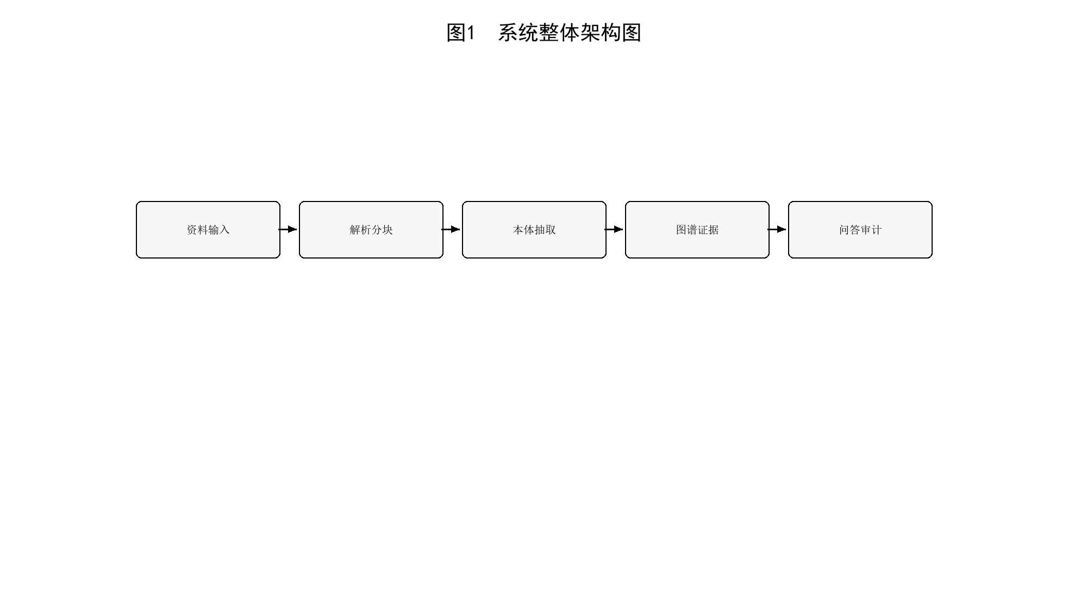
图2：BFO/IOF三层本体架构图。
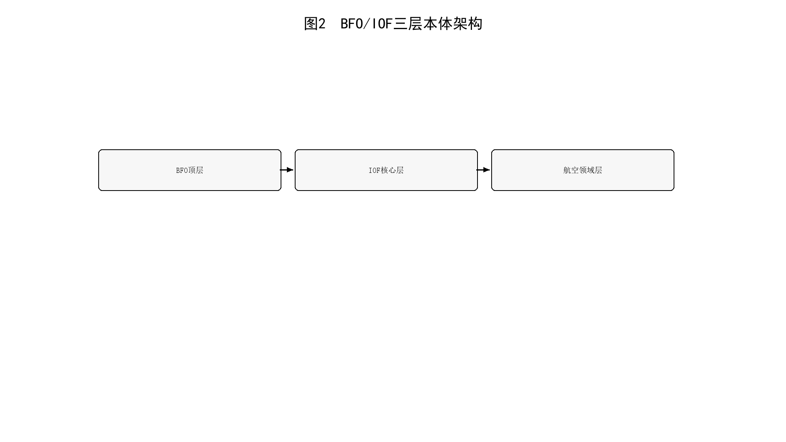
图3：多因子关联强度计算流程图。
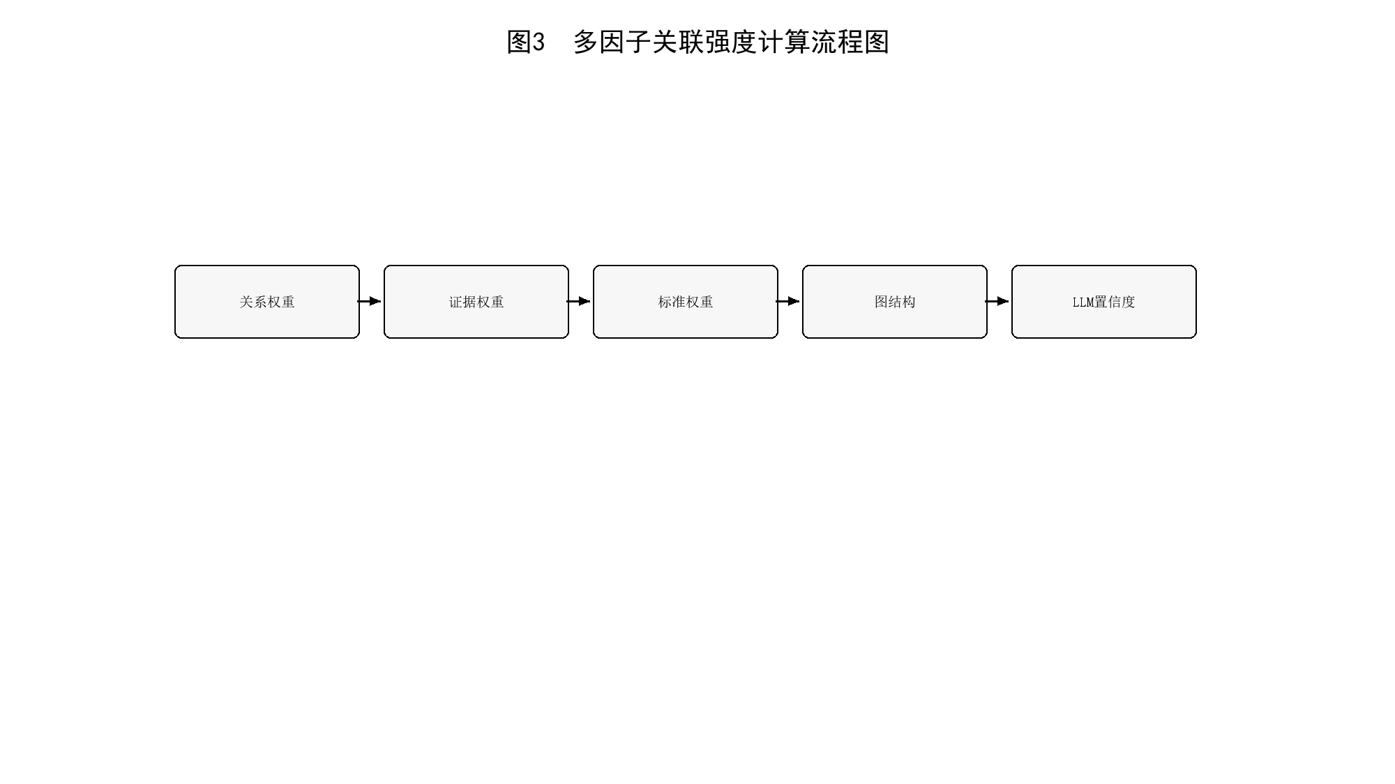
图4：混合标准条款检索算法图。
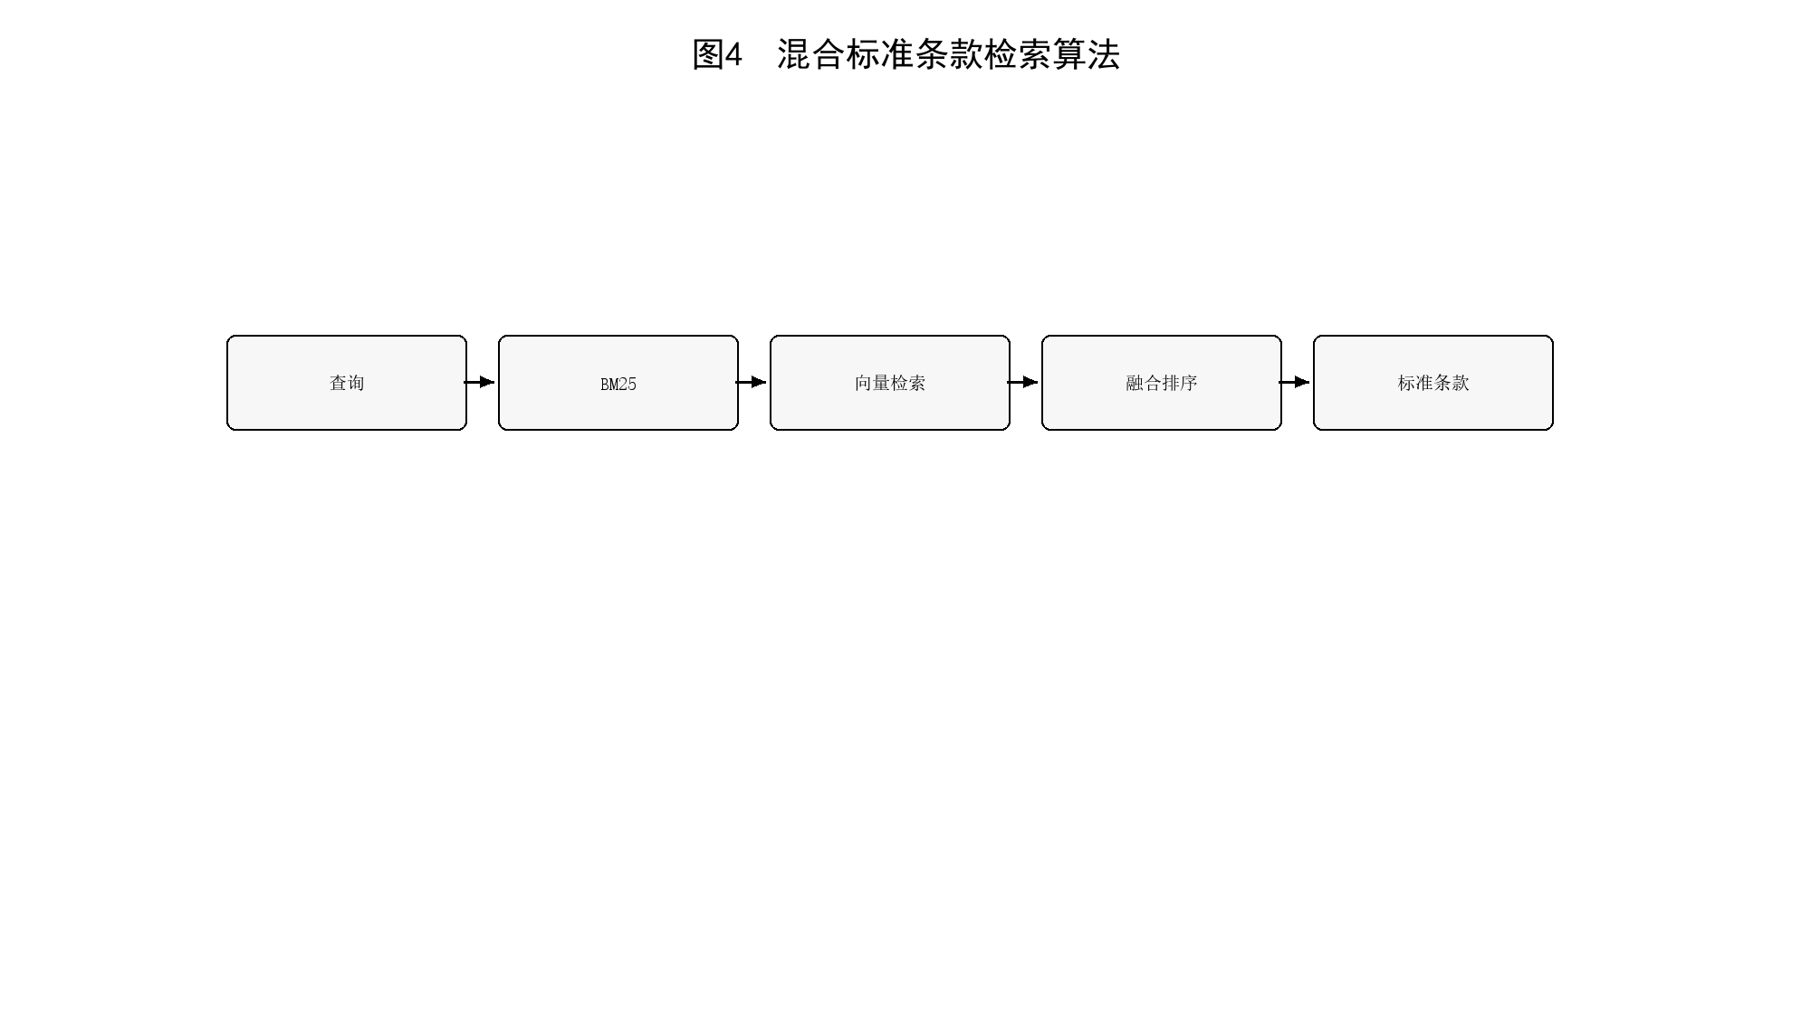
图5：六层输出一致性校验流程图。
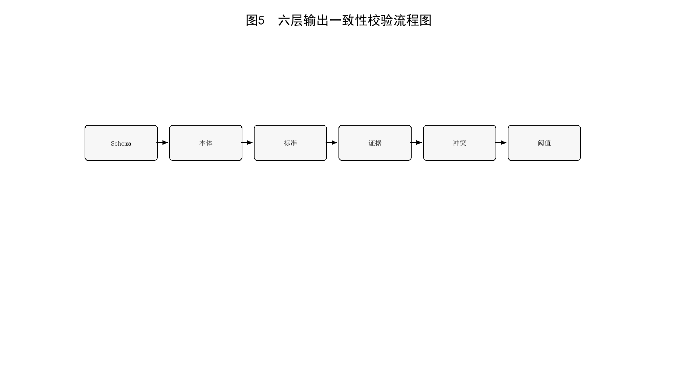
图6：知识图谱可视化效果图。
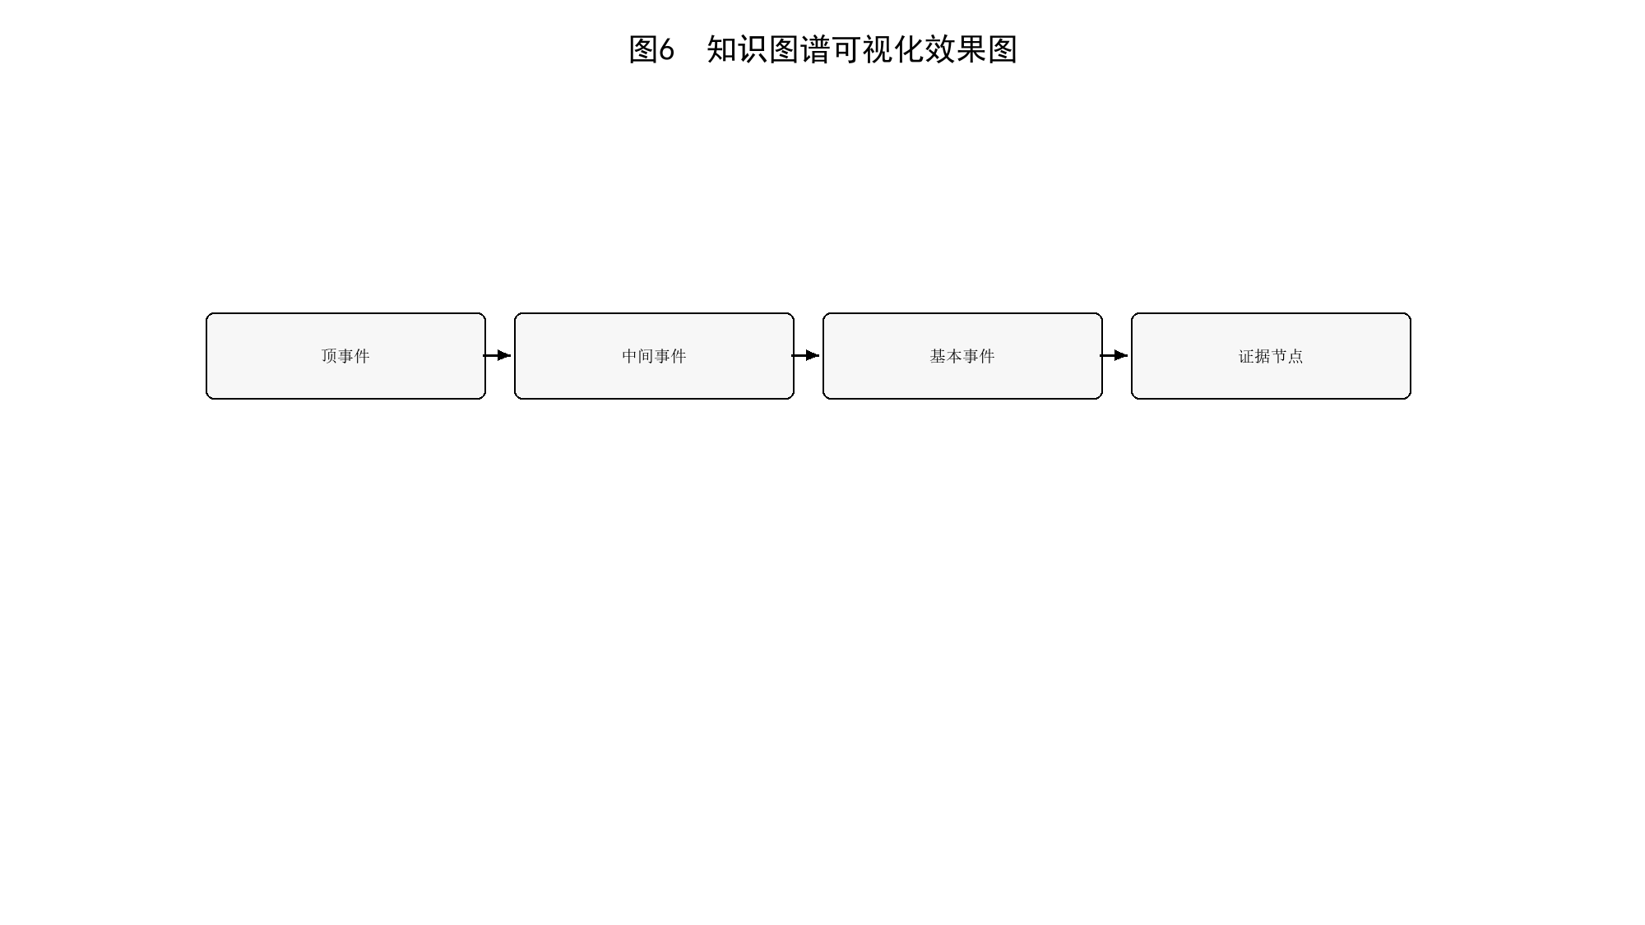
图7：737 PACK OFF子图。
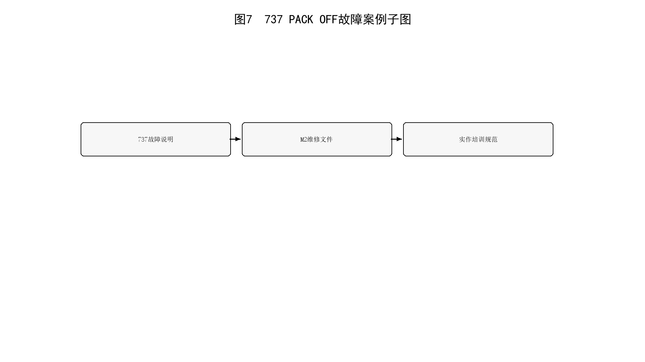
图8：故障树自动生成结果图。
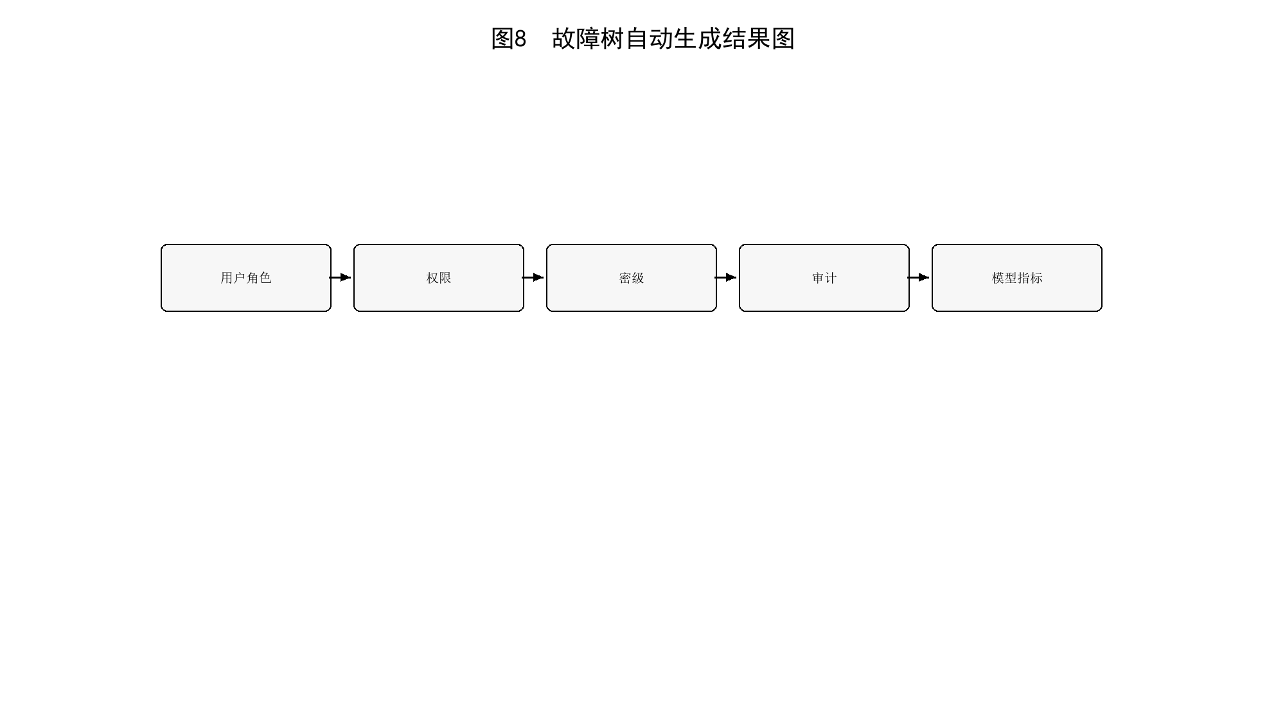
图9：因果树自动生成结果图。
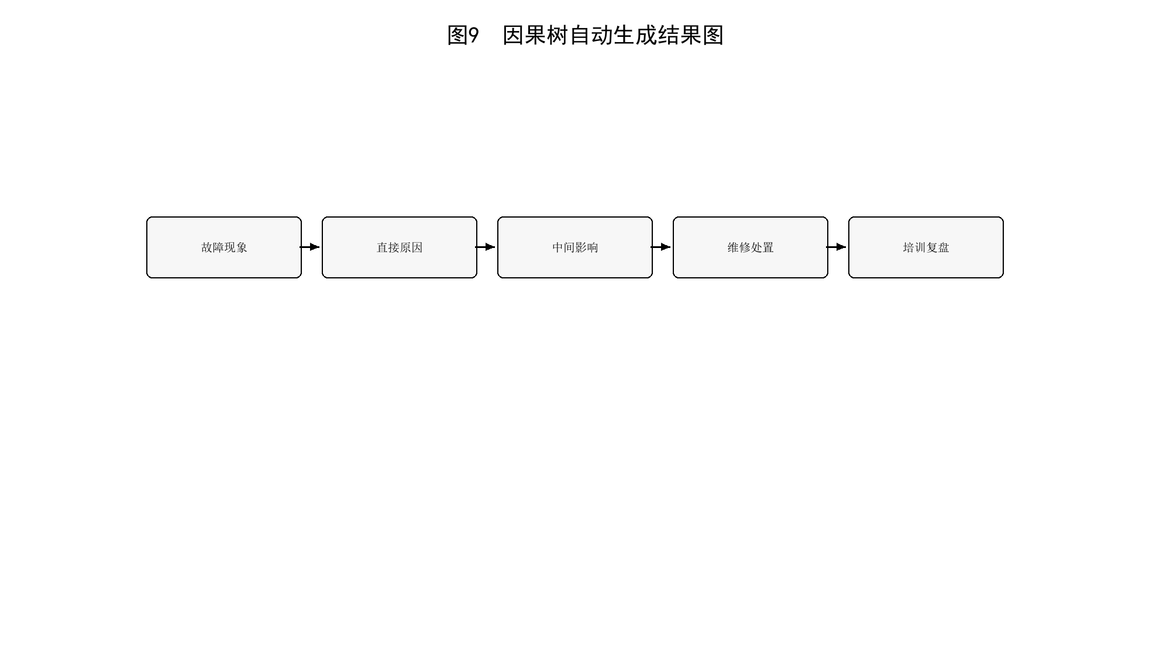
图10：跨文档关联网络图。
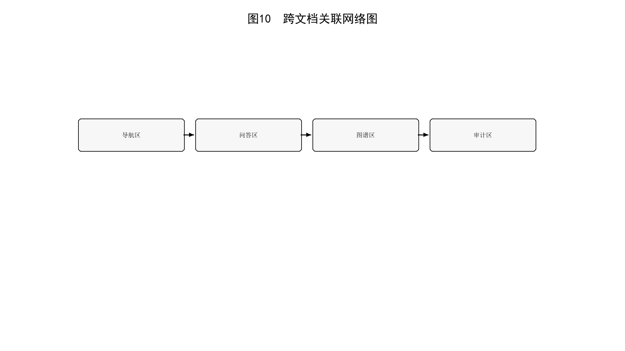
图11：检索性能对比柱状图。
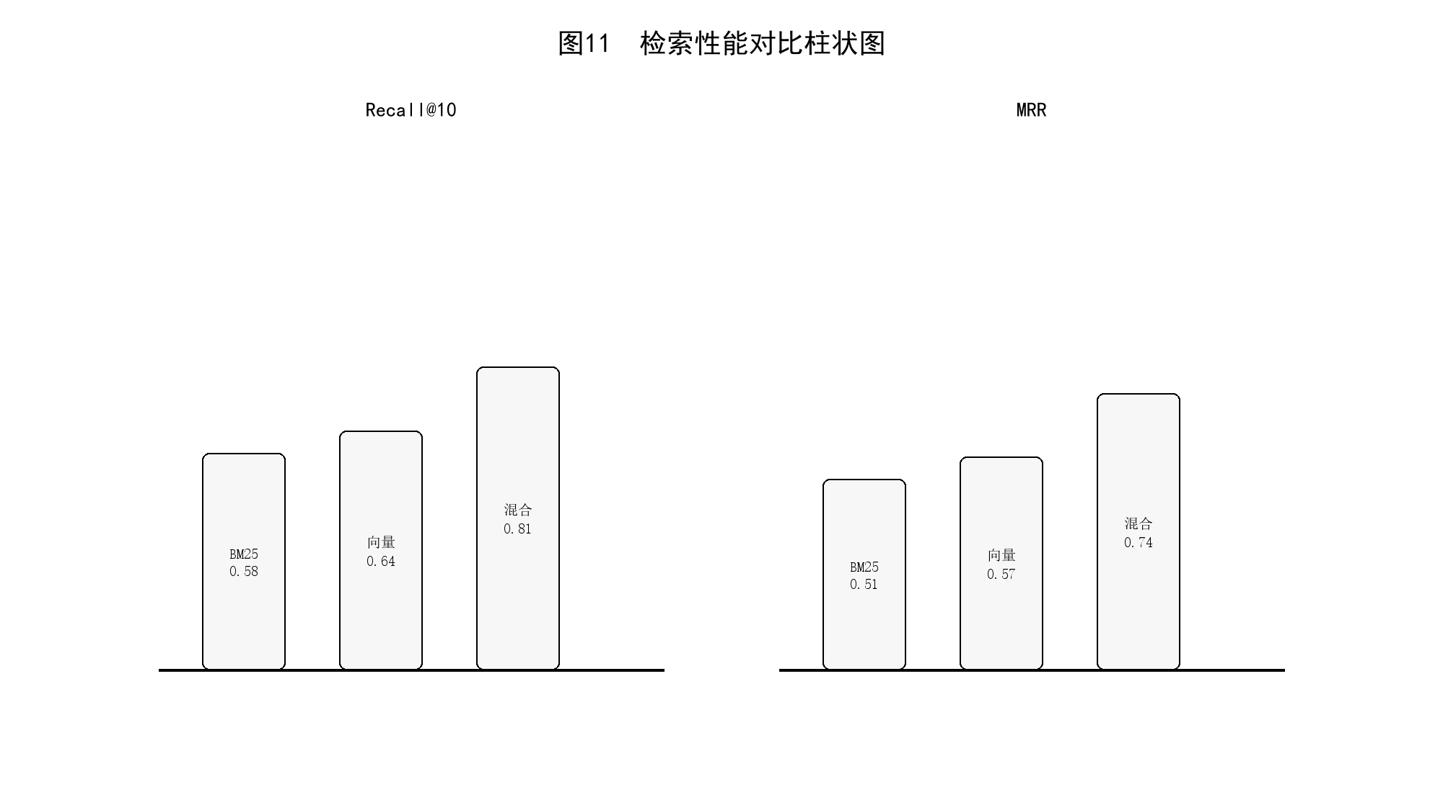
图12：定量评估指标雷达图。
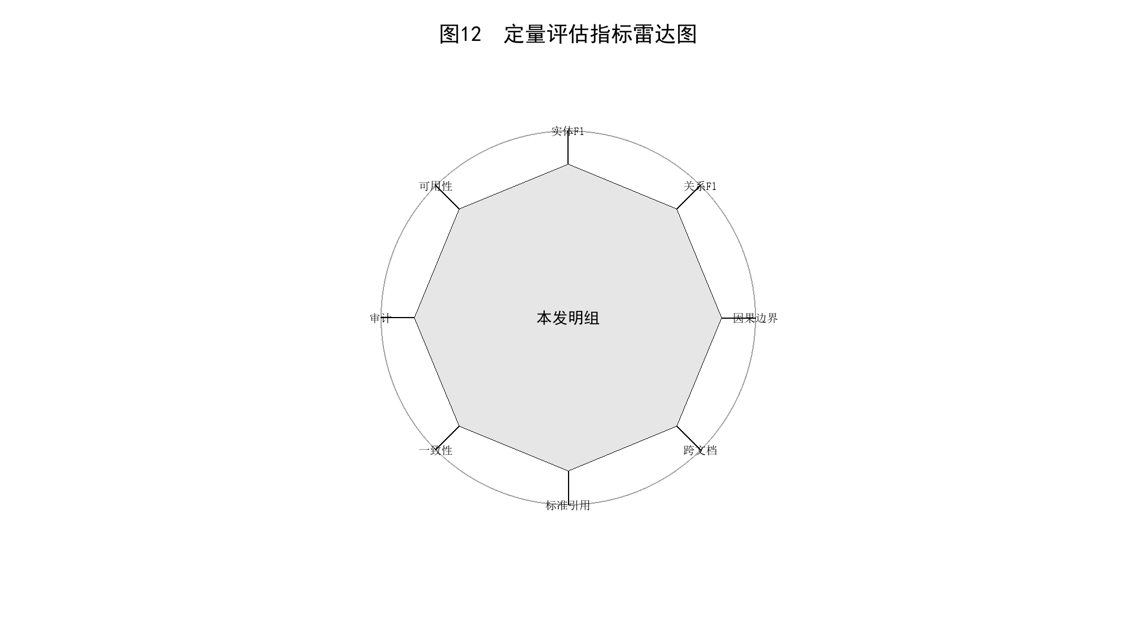
图13：经验闭环流程图。
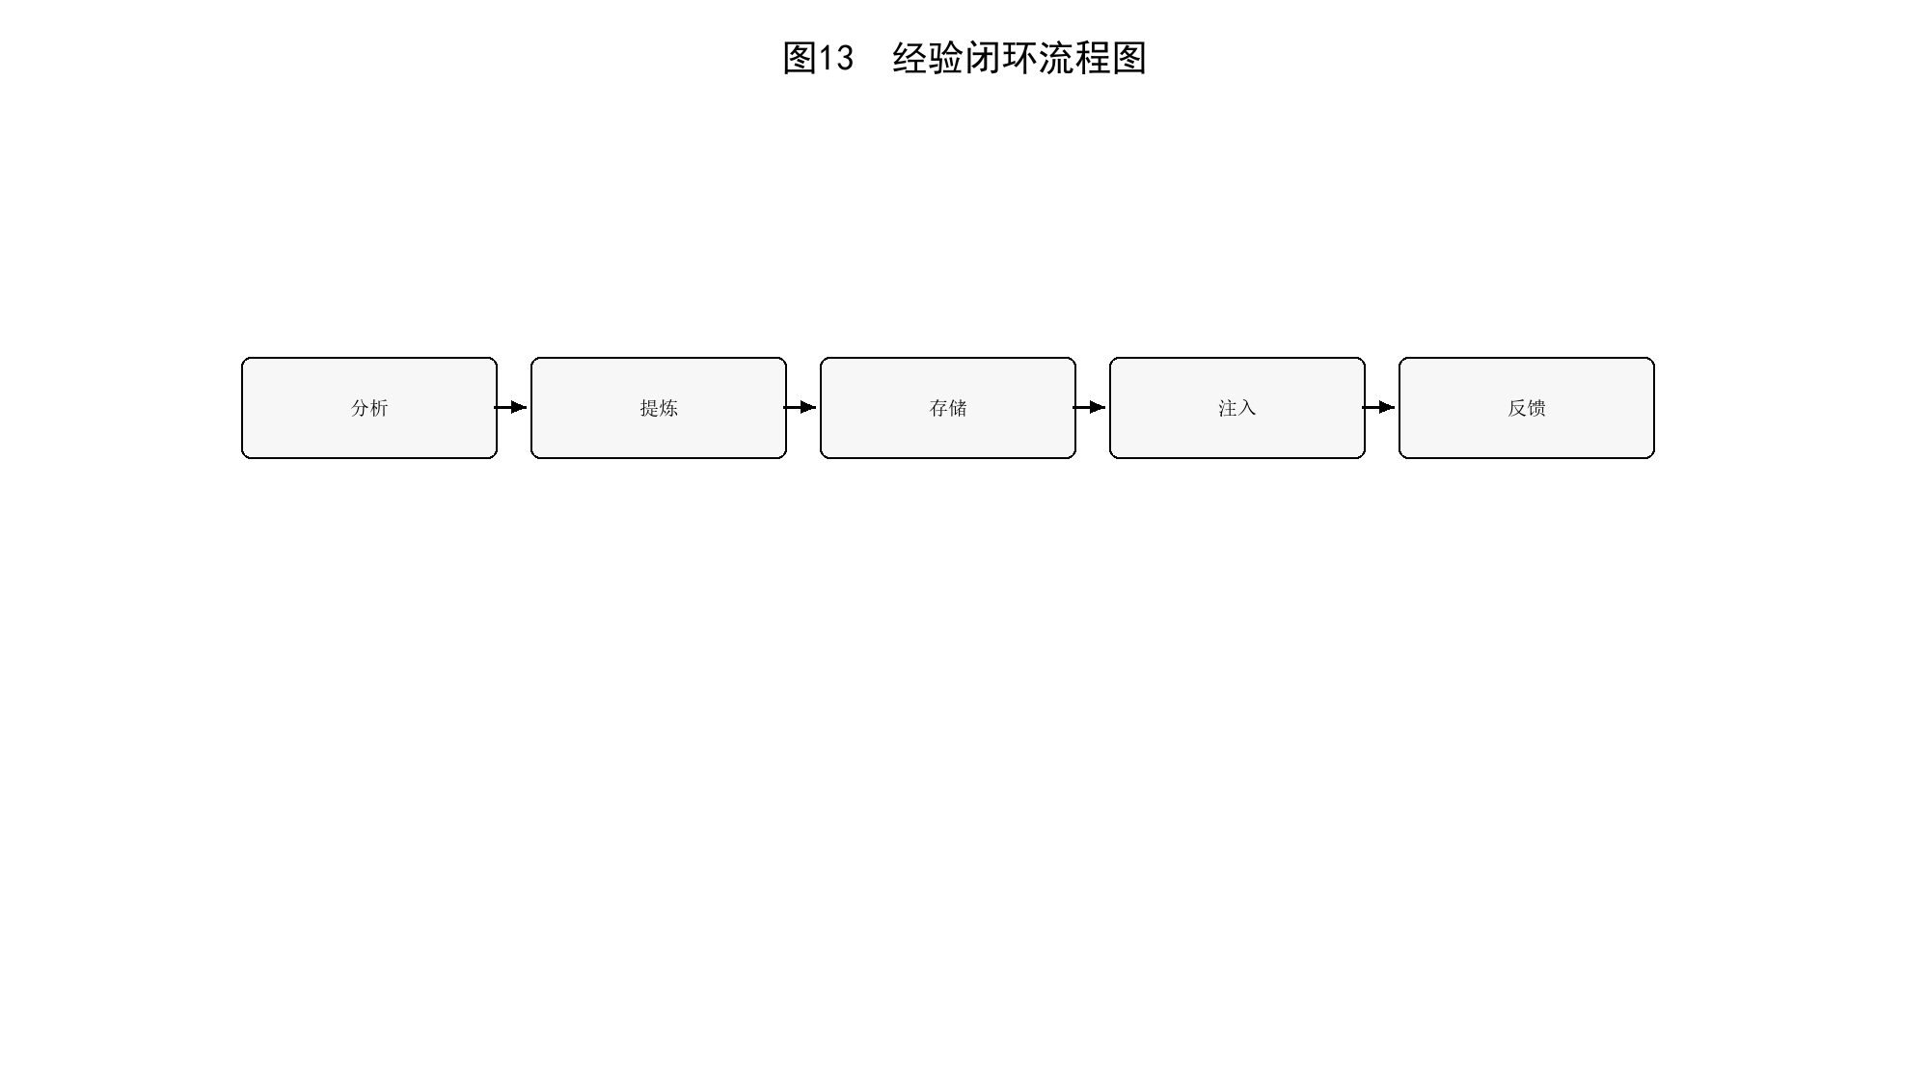
图14：安全审计与权限管理架构图，展示权限控制、密级策略、证据包、模型版本、推理指标和日志记录机制。
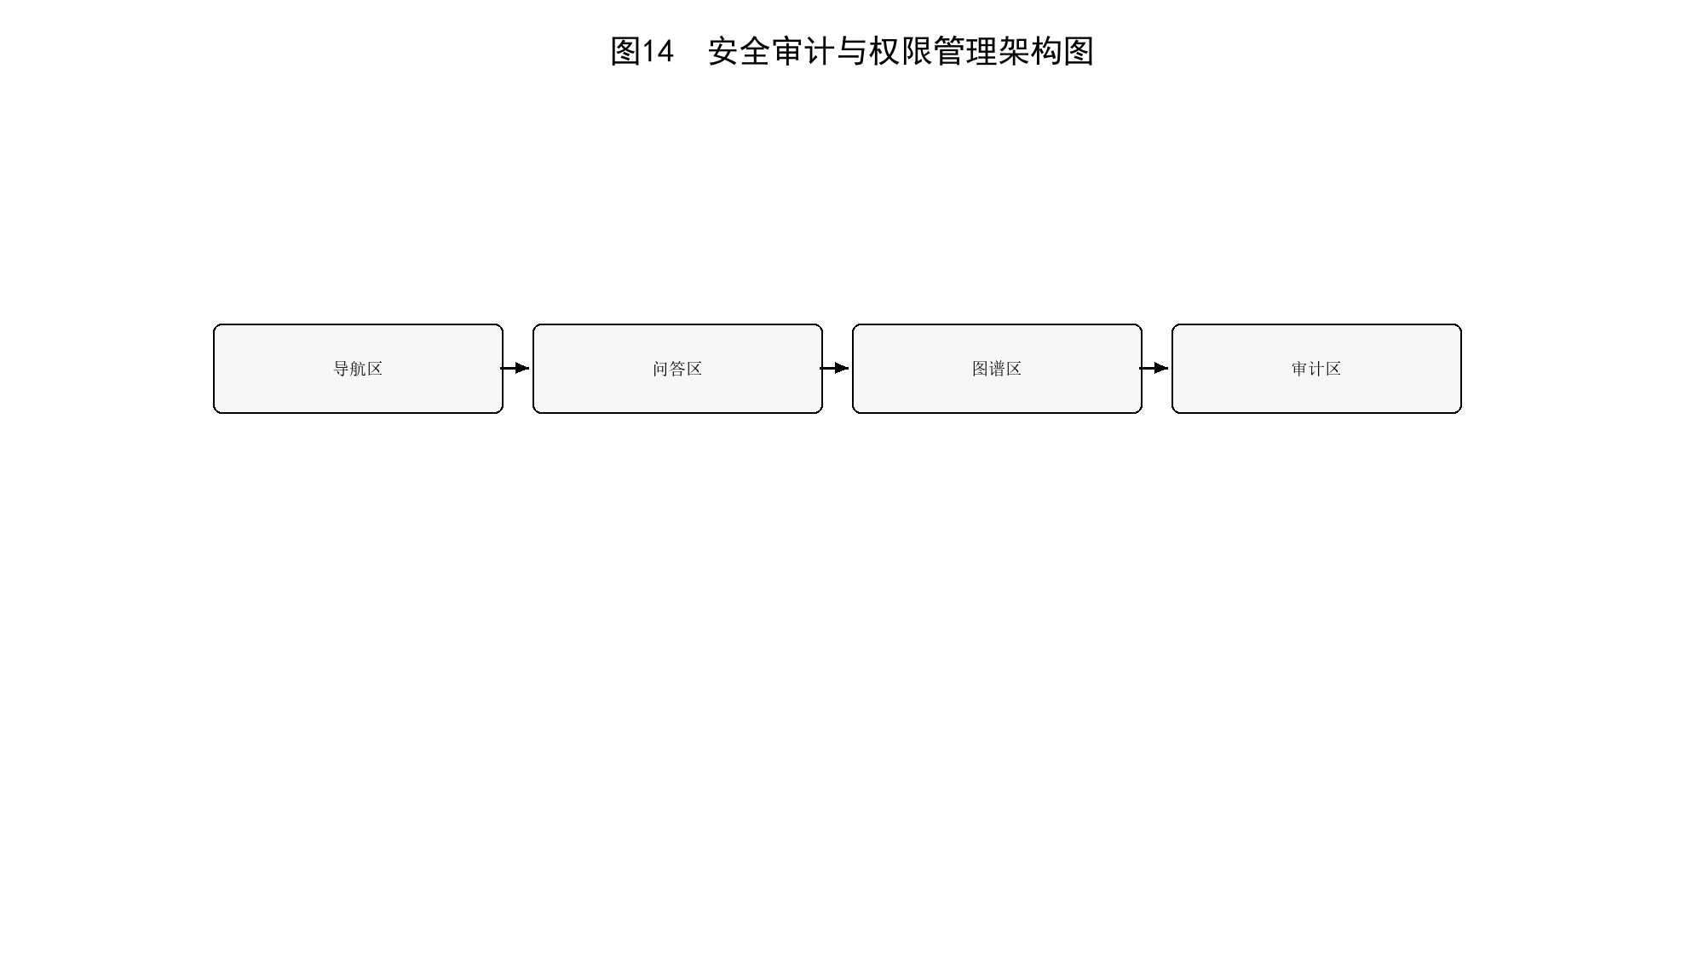
图15：GUI界面效果图。
